Proyecto Certificador de Desarrollo de Software 1

Tema Nº11:

Fase de Implementación – Sprint 3

Indicador de logro Nº11:Desarrolla los entregables del producto de software en el Sprint 3, aplicando la Fase de Implementación del Framework Scrum.

**TEMA 01 Teoría de los**

**TEMA Nº11:**

FASE DE IMPLEMENTACIÓN – SPRINT 3

Al llegar al SPRINT 3 del Scrum, nos embestimos con la implementación del proyecto. Es decir, la sala de reuniones donde se discute el sprint y se explora cómo optimizar el trabajo de cada grupo Scrum para darle forma definitiva al proyecto.

En la implementación se cumple con los siguientes procesos:

1. Crear entregables.
2. Realizar *daily stand-up.*
3. Refinanciamiento del backlog priorizado del producto.

En la fase de implementación o desarrollo no deberían hacerse cambios innecesarios de última hora (se supone que para evitarlo existe una fase de planificación). Aún así, si necesitas hacer un movimiento que será clave para el éxito del sprint, no dudes en proceder. Eso sí: discútelo primero con el grupo y los stakeholders, para que no haya confusiones o malos entendidos.

**Reuniones Scrum Diarias o Daily Meetings**

Cada persona debe de responder las siguientes preguntas:

* ¿Qué hiciste ayer?
* ¿En qué trabajarás hoy?
* ¿Qué obstáculos han surgido?

**Ceremonia: Sprint Review**

* El equipo de desarrollo comenta posteriormente qué ha ocurrido durante el Sprint 1 y 2 , los impedimentos que se han encontrado, así como soluciones tomadas y actualizan a los stakeholders con la situación del equipo.

Ceremonia: Reunión diaria (Daily Scrum Meeting).

### 3ª ceremonia: Sprint Review

El Sprint Review es la reunión que ocurre al final del Sprint, generalmente el último viernes del Sprint, donde el product owner y el Develpment Team presentan a los stakeholders el incremento terminado para su inspección y adaptación correspondientes. En esta reunión organizada por el product owner se estudia cuál es la situación y se actualiza el Product Backlog con las nuevas condiciones que puedan afectar al negocio.

Por un lado, se revisará el incremento terminado. Se mostrará el software funcionando en producción y los stakeholders tendrán la oportunidad de hacer cuantas preguntas estimen oportunas sobre el mismo. El software funcionando ha sido validado previamente por el product owner, que se ha encargado de trabajar con el equipo durante el Sprint para asegurarse que cumple con la Definition of Done y, efectivamente, hace que el Sprint Goal sea válido. Si no existe software funcionando, el Sprint Review carece de sentido, aunque en ciertas ocasiones y oportunidades se sigue manteniendo.

El Development Team tiene que tener un papel importante en esta reunión. Muchas veces no es el product owner quien demuestra el incremento producido, sino que son los propios miembros del Development Team quienes lo hacen. Es una buena práctica no sólo el que lo lleven a cabo, sino también el que lo hagan de forma rotatoria y, tras varios Sprints, hayan participado todos.

El equipo de desarrollo comenta posteriormente qué ha ocurrido durante el Sprint, los impedimentos que se han encontrado, así como soluciones tomadas y actualizan a los stakeholders con la situación del equipo. Por último, el product owner actualiza -con la información de negocio recibida en esta reunión- el Product Backlog para el siguiente Sprint.

En contra de lo que comúnmente se cree, el Sprint Review no se trata de una demo para un cliente o para los stakeholders o incluso para el product owner, ni es tampoco una reunión para felicitar al Equipo de Desarrollo. Es una reunión de trabajo, una de las más importantes porque sirve para marcar la estrategia de negocio. La duración estimada en el estándar para un Sprint Review es de 8 horas para un Sprint de 4 semanas, aunque habitualmente estas reuniones se ejecutan en un entorno de entre 2 y 3 horas.

**Entregables del producto**

* + Creación de plantilla de todos los artefactos Scrum.
  + Uso de la arquitectura y patrones de diseño de software.
  + Uso de buenas prácticas de análisis y diseño de desarrollo de software.
  + Uso de buenas prácticas de codificación del software.
  + Atributos de calidad de software.
  + Integración de todos los artefactos Scrum en una sola plantilla Scrum

Desarrollo de la Guia_Artefactos Scrum_09

**Proyecto: Sistema de Gestión – Pollería “La Fortaleza”**  
**Guía: T11 – Fase de Implementación – Sprint 3**

# **SPRINT 1 – Requerimientos de Usuario**

1. **Como administrador, quiero registrar nuevos productos** para mantener actualizado el catálogo de la pollería.
2. **Como administrador, quiero editar productos existentes** para corregir o actualizar información cuando sea necesario.
3. **Como administrador, quiero eliminar o deshabilitar productos** para mantener un inventario ordenado y evitar confusiones en ventas.
4. **Como administrador, quiero registrar categorías** para organizar los productos por tipo y mantener el catálogo estructurado.

# **SPRINT 2 – Requerimientos de Usuario**

1. **Como encargado de compras, quiero registrar proveedores** para tener control de los abastecedores del negocio.
2. **Como encargado de compras, quiero actualizar proveedores** para mantener la información vigente y correcta.
3. **Como almacenero, quiero consultar el stock** para saber cuándo es necesario reponer productos y evitar quiebres de inventario.
4. **Como administrador, quiero actualizar o eliminar categorías** para mantener la clasificación de productos organizada.

# **SPRINT 3 – Requerimientos de Usuario**

1. **Como administrador, quiero que el stock se actualice automáticamente tras cada venta** para tener un control preciso del inventario.
2. **Como gerente, quiero generar reportes de compras** para analizar gastos mensuales, evaluar proveedores y tomar decisiones estratégicas.
3. Product Backlog Priorizado

**SPRINT 1:**

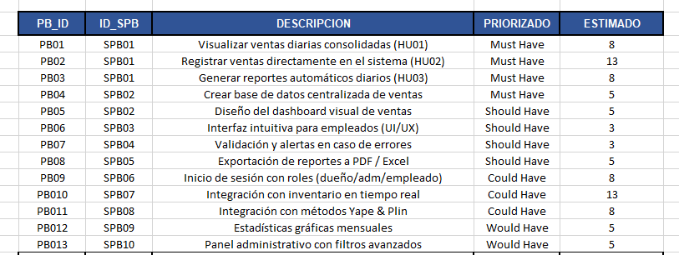

**SPRINT 2:**

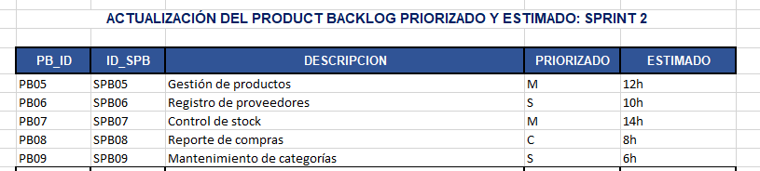

**SPRINT 3:**

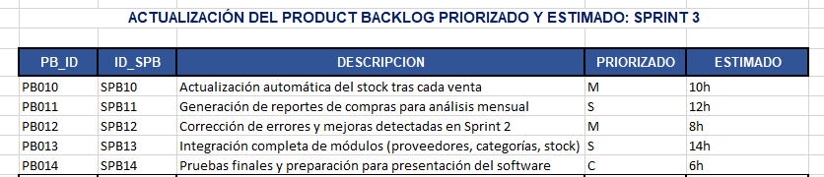

DETERMINACIÓN DE LA LONGITUD DEL SPRINT 3

**SPRINT 1:**

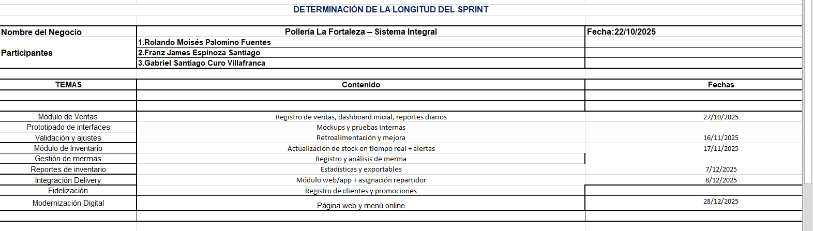

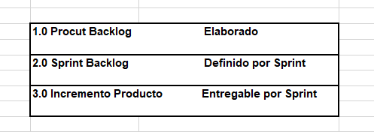 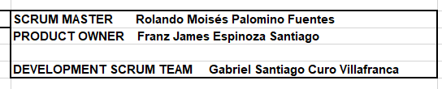

**SPRINT 2:**

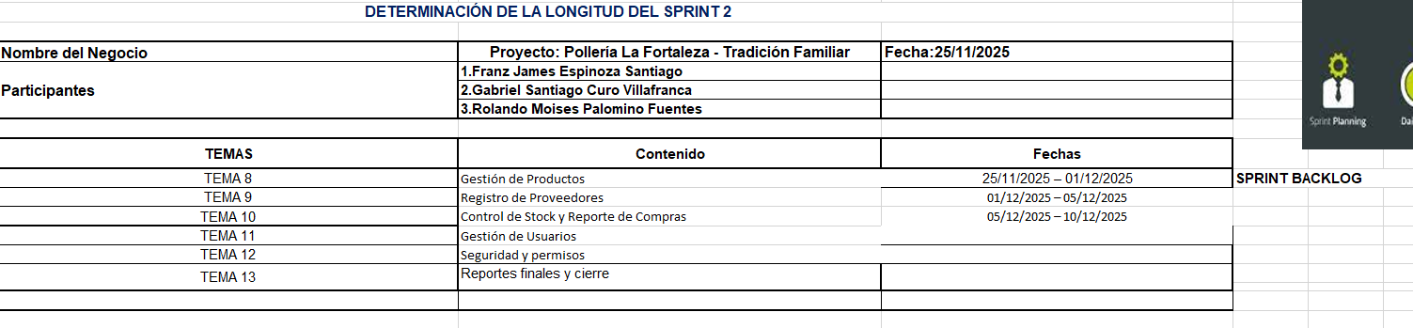

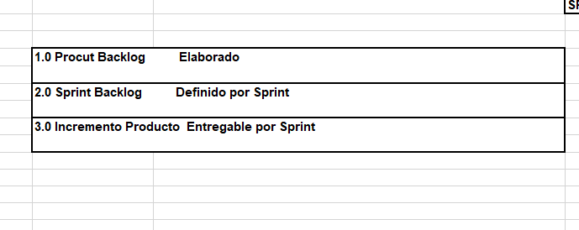 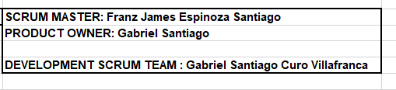

**SPRINT 3:**

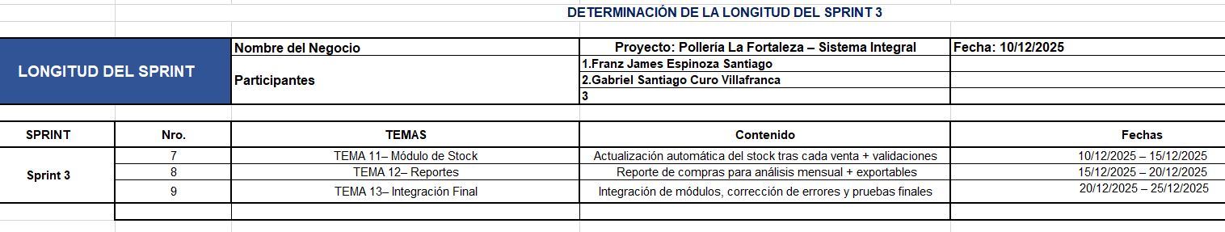

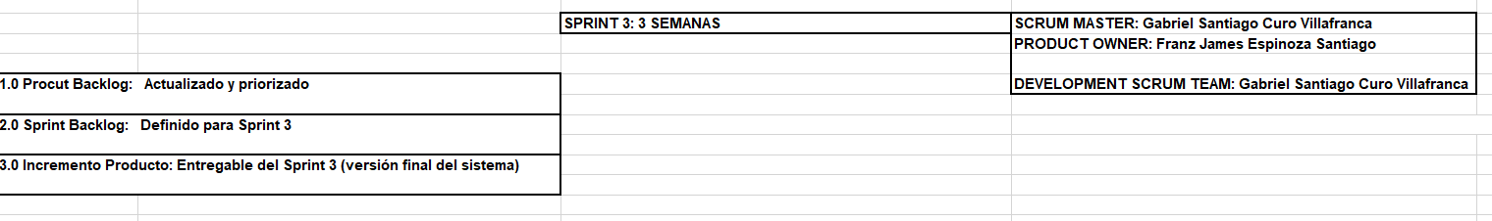

Sprint Backlog

**Sprint 1:**

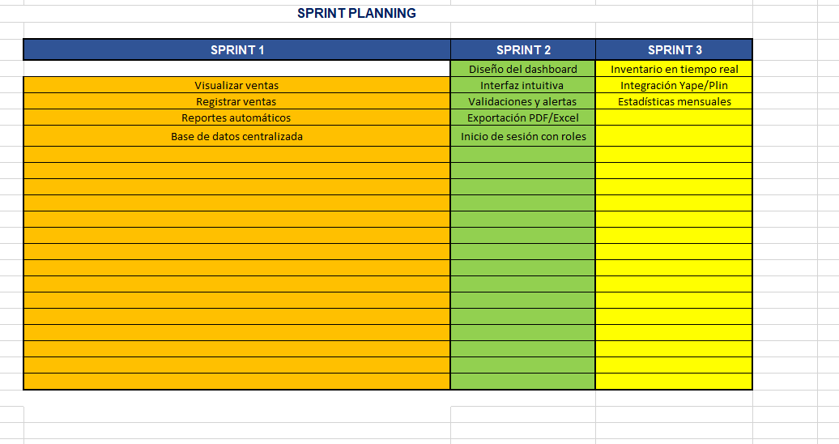

**Sprint 2:**

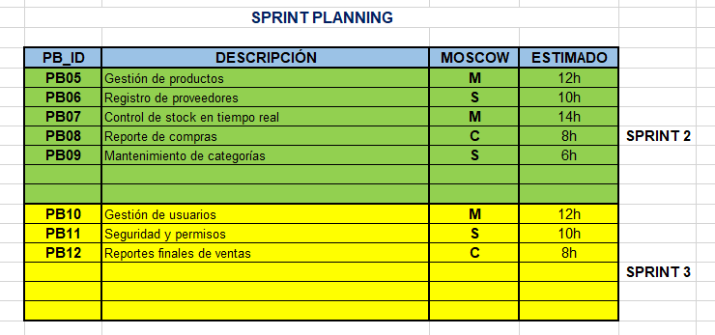

**Sprint 3:**

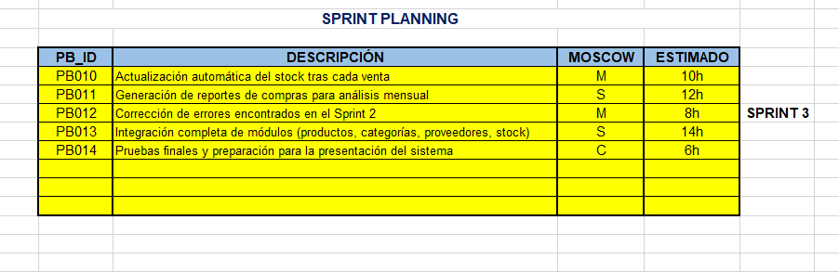

Desarrollo del Sprint 3:

**Sprint 1:**

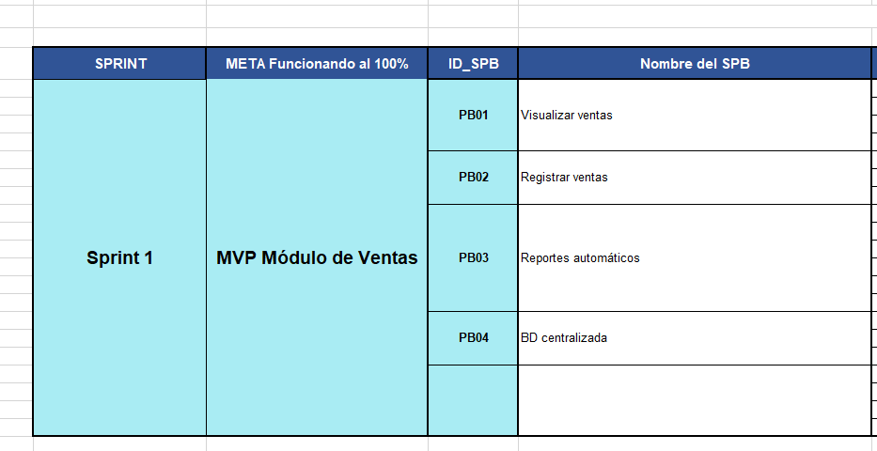

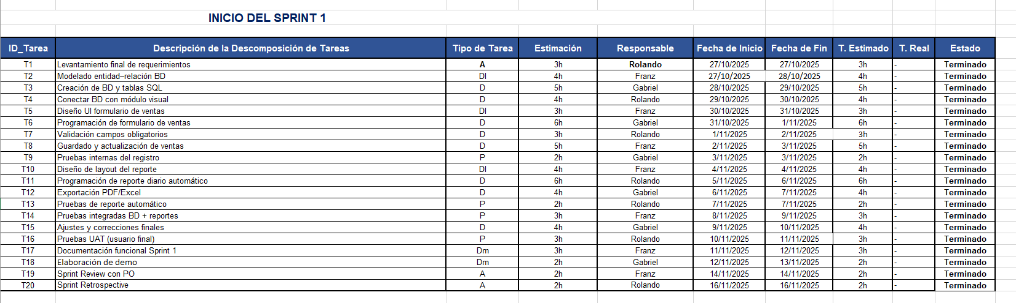

**Sprint 2:**

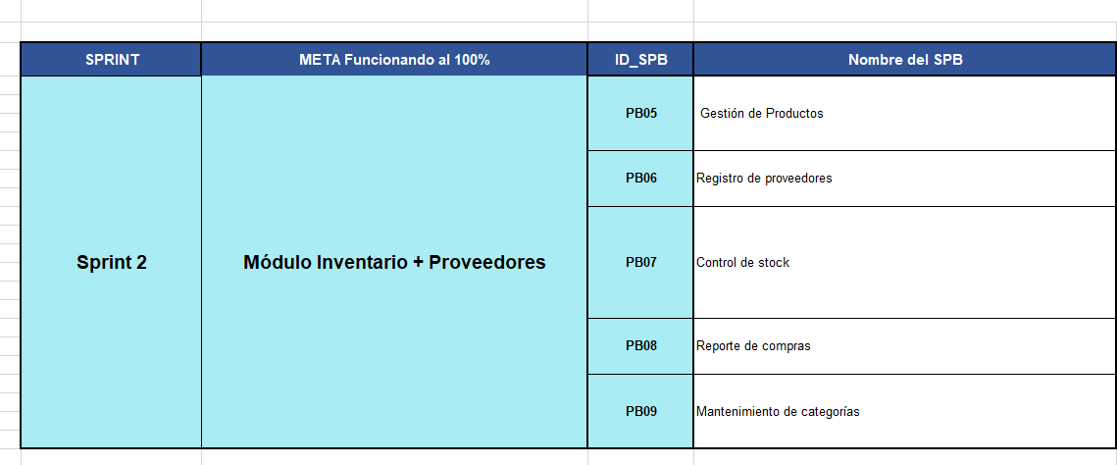

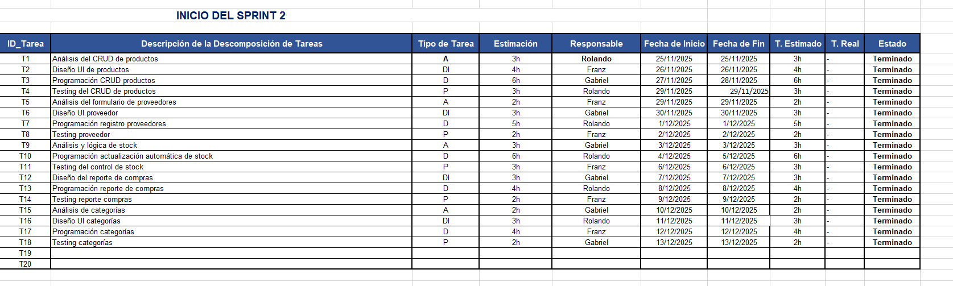

**Sprint 3:**

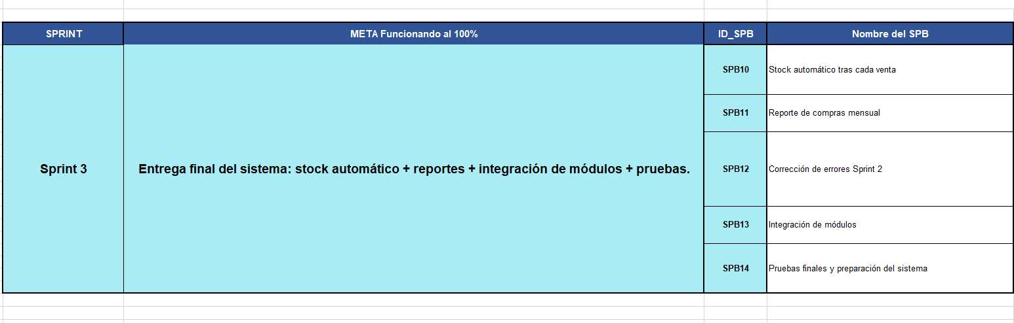

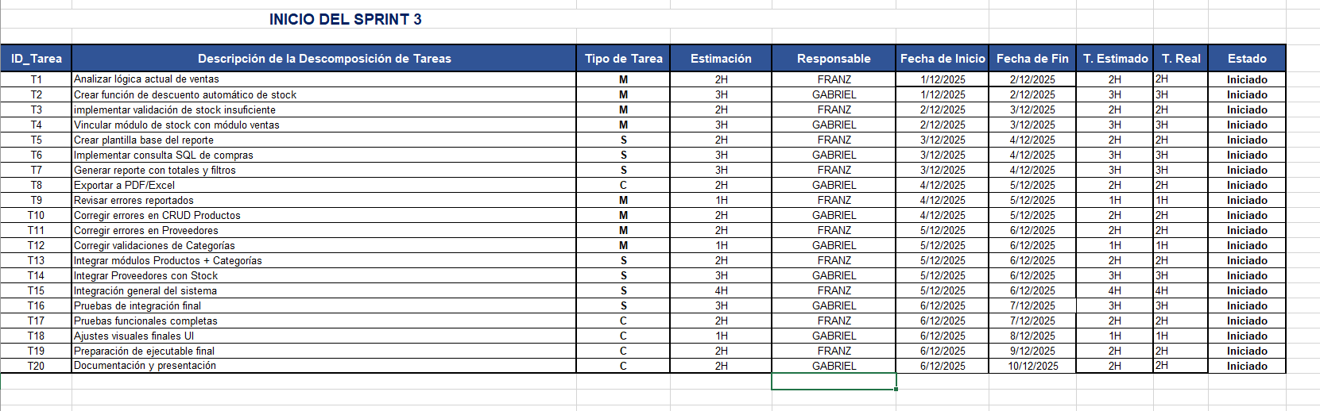

Ceremonias Daily Scrum Meeting-Sprint 3

**Sprint 1:**

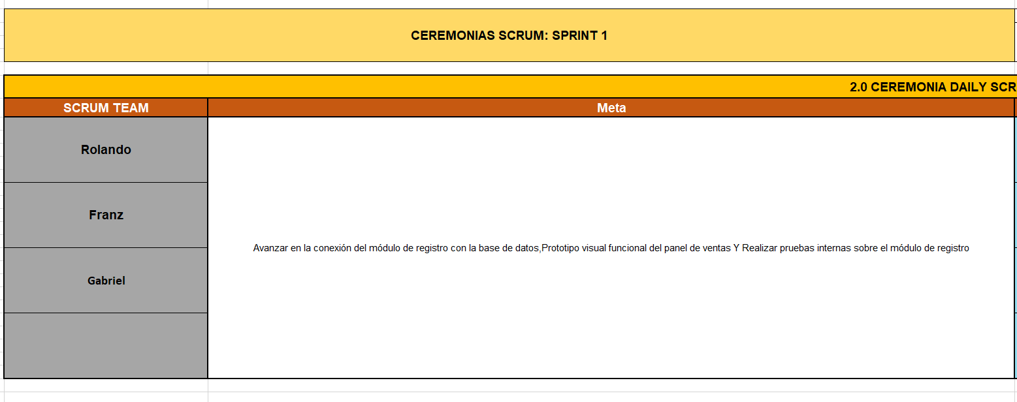

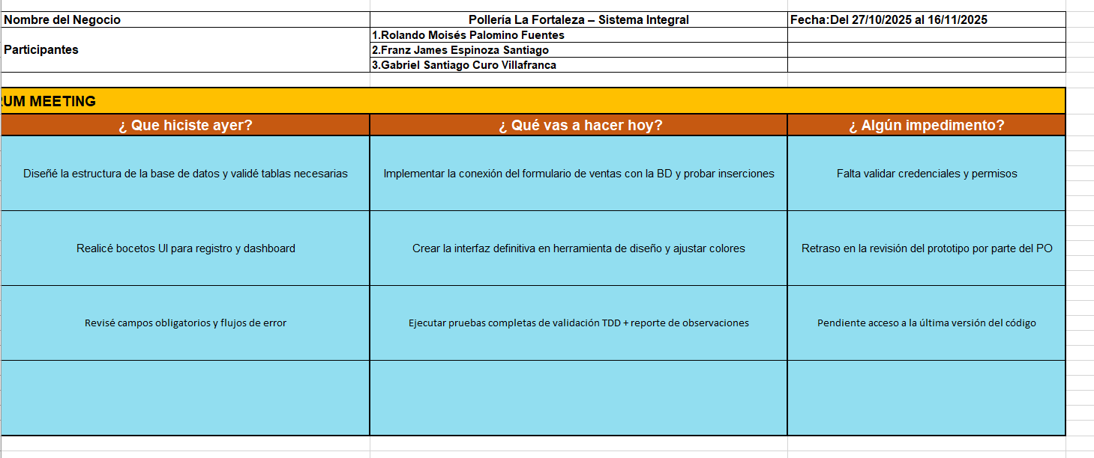

**Sprint 2:**

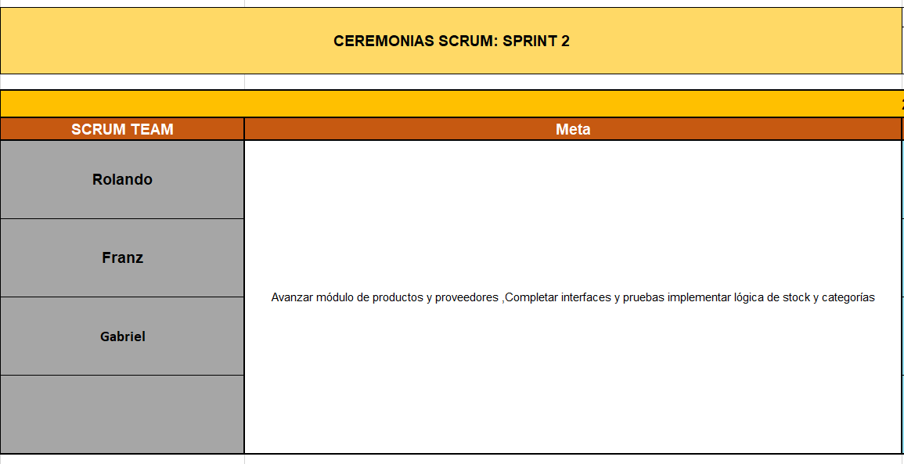

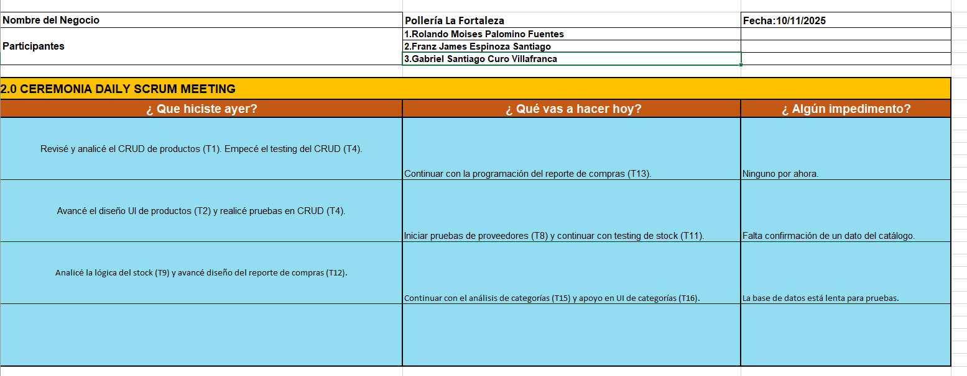

**Sprint 3:**

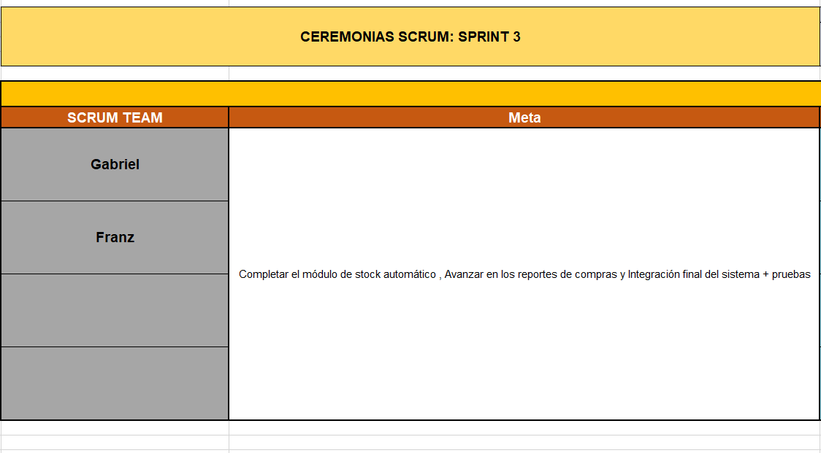

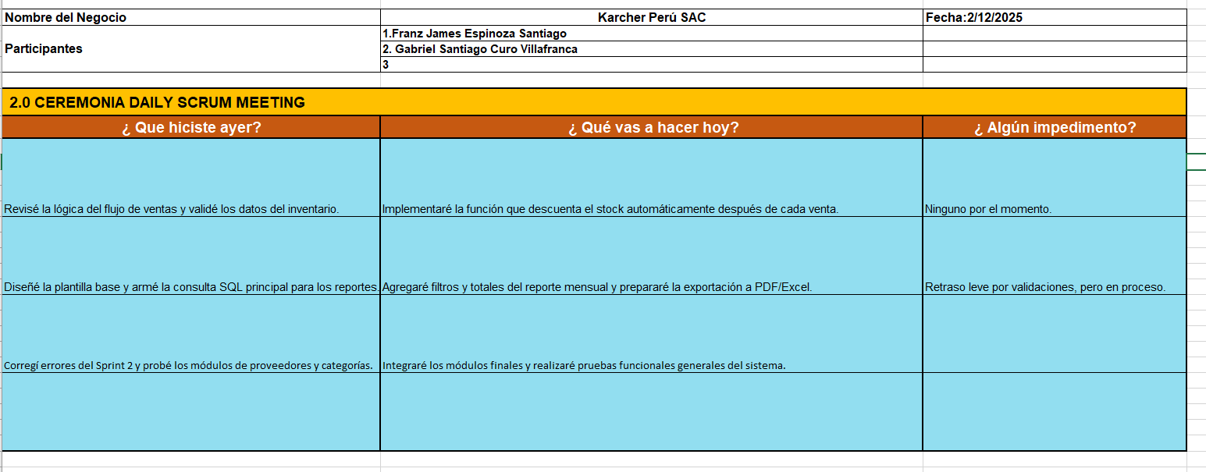

Desarrollo de un CRUD- Tabla USUARIO, CONTRASEÑA

SqlServer & Python

* USUARIO, CONTRASEÑA Y RECUPERACION DE CONTRASEÑA:

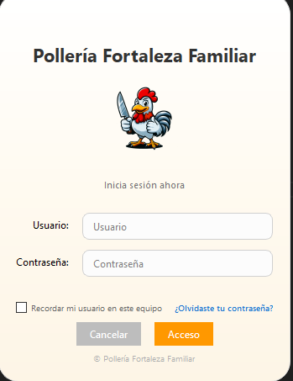 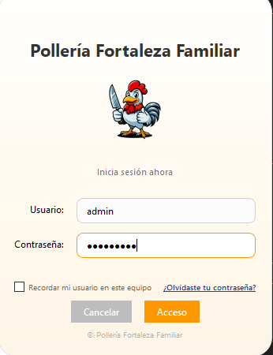

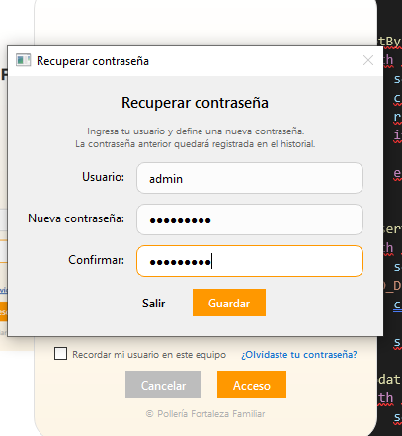

En este prototipo se muestra la presentación del usuario y contraseña para entrar al sistema en la cual si has olvidado la contraseña puedes cambiarla por otro.

* CATÀLOGO DEL PRODUCTO:

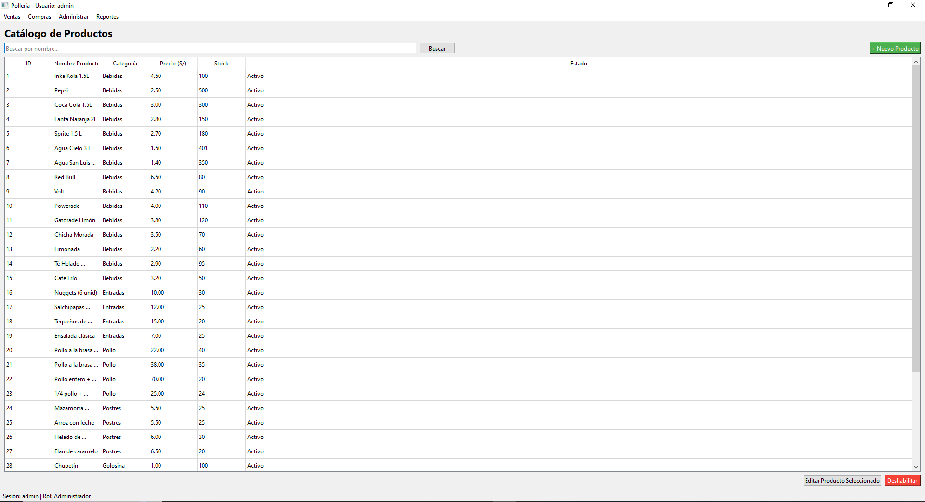

Podemos visualizar los productos además que podremos editarlos y a su vez agregar un nuevo producto u eliminarlo si vendrían ser el caso.

* VENTAS:

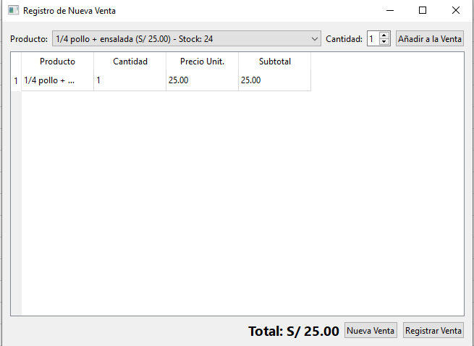

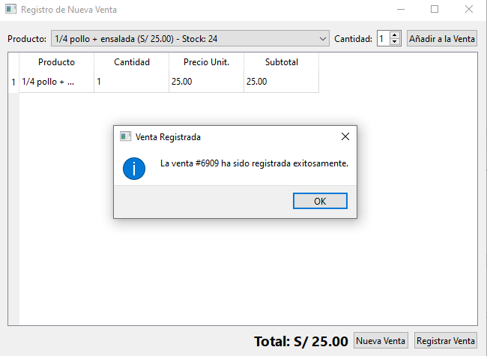

Aquí podremos registrar las ventas, añadir nueva venta e

Incluso ver el total, tal como muestra en pantalla, además

De cantidad, precio unitario y subtotal.

* COMPRAS:

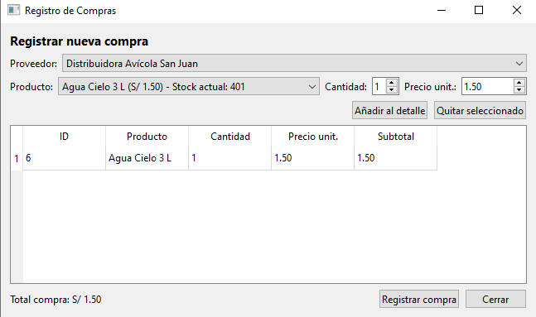

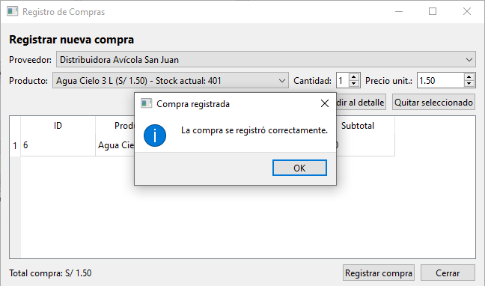

Podremos registrar nueva compra, ver el proveedor, cantidad, precio unitario y ver más a detalle también además de quitar la selección del producto junto con su total.

* ADMINISTRAR:

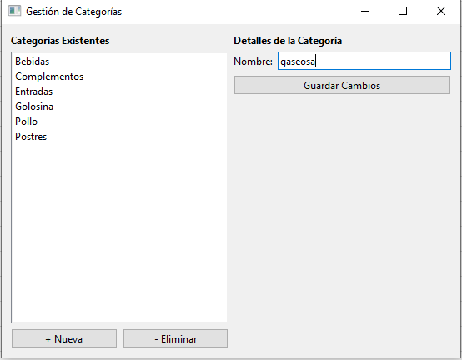

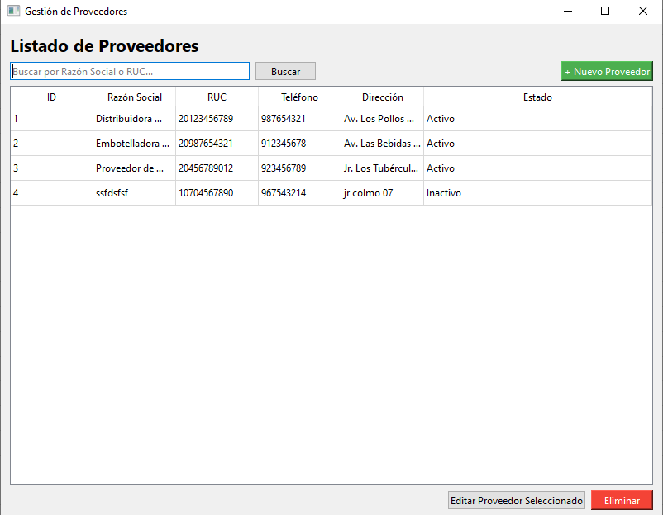

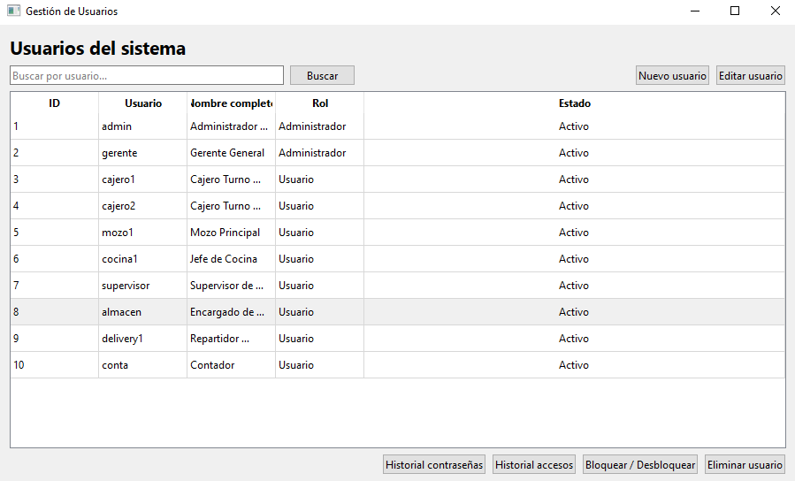

Se podrá gestionar categorías, proveedores y también usuarios del sistema agregar nuevas y quitarlas si vendría ser el caso.

* REPORTES:

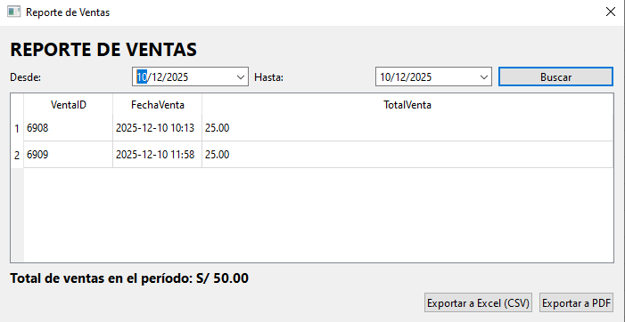

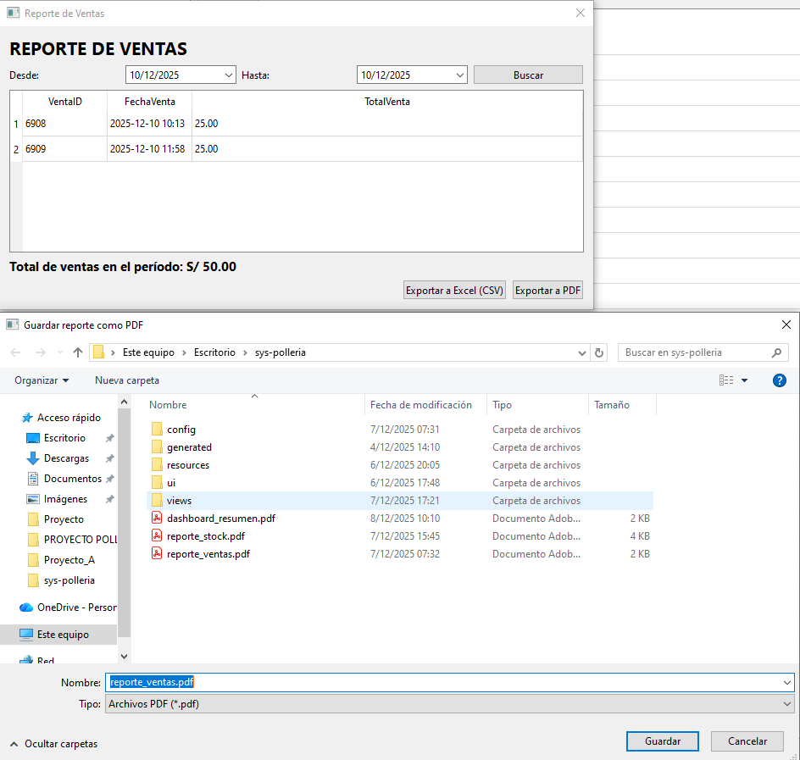

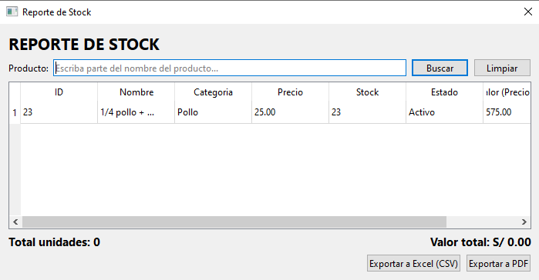

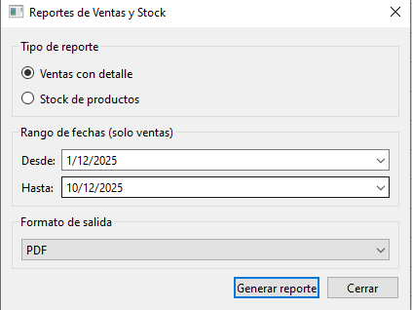

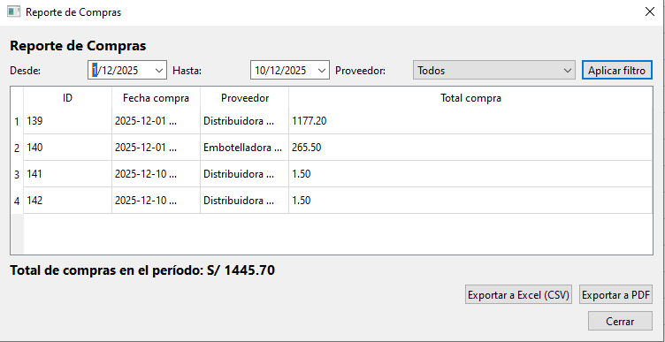

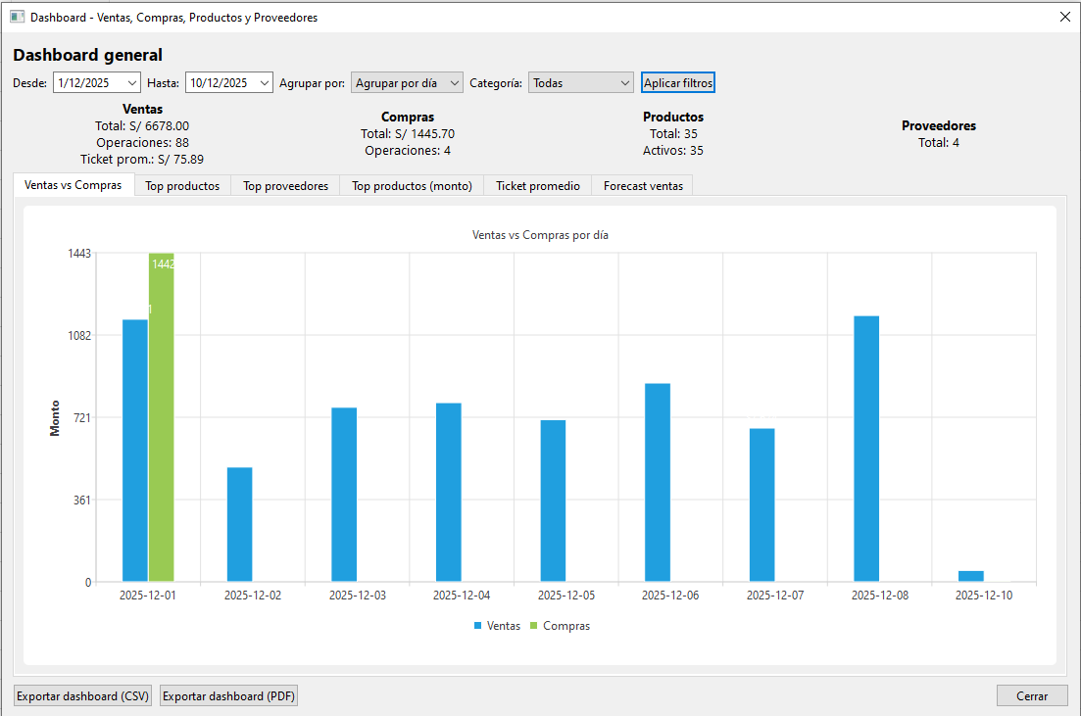

Es para reportar todas(a) las ventas, stock y compras además de ver las fechas exactas con los totales e incluso ver los porcentajes e estadísticas de compras, ventas, etc y transportarlos a pdf u Excel.

* FORMULARIOS:

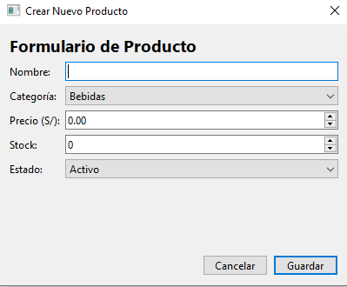

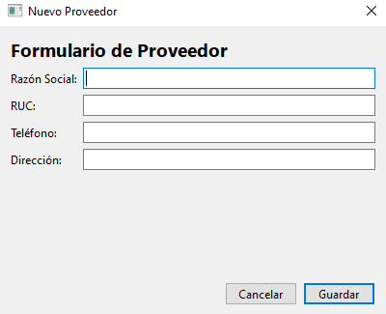

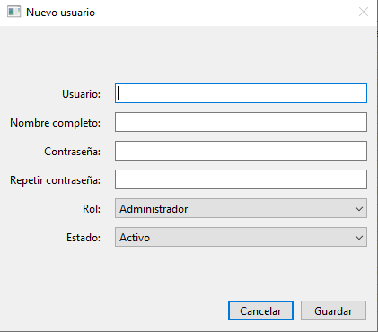

Estos son los Formularios la cual nos permite agregar nuevo proveedores, productos y usuarios con sus respectivos datos.



# -*- coding: utf-8 -*-

################################################################################

## Form generated from reading UI file 'categories_window.ui'

##

## Created by: Qt User Interface Compiler version 6.10.1

##

## WARNING! All changes made in this file will be lost when recompiling UI file!

################################################################################

from PySide6.QtCore import (QCoreApplication, QDate, QDateTime, QLocale,

    QMetaObject, QObject, QPoint, QRect,

    QSize, QTime, QUrl, Qt)

from PySide6.QtGui import (QBrush, QColor, QConicalGradient, QCursor,

    QFont, QFontDatabase, QGradient, QIcon,

    QImage, QKeySequence, QLinearGradient, QPainter,

    QPalette, QPixmap, QRadialGradient, QTransform)

from PySide6.QtWidgets import (QApplication, QFormLayout, QHBoxLayout, QLabel,

    QLineEdit, QListWidget, QListWidgetItem, QPushButton,

    QSizePolicy, QSpacerItem, QVBoxLayout, QWidget)

class Ui_Form(object):

    def setupUi(self, Form):

        if not Form.objectName():

            Form.setObjectName(u"Form")

        Form.resize(550, 400)

        self.horizontalLayout = QHBoxLayout(Form)

        self.horizontalLayout.setObjectName(u"horizontalLayout")

        self.verticalLayout = QVBoxLayout()

        self.verticalLayout.setObjectName(u"verticalLayout")

        self.label = QLabel(Form)

        self.label.setObjectName(u"label")

        font = QFont()

        font.setBold(True)

        self.label.setFont(font)

        self.verticalLayout.addWidget(self.label)

        self.listaCategorias = QListWidget(Form)

        self.listaCategorias.setObjectName(u"listaCategorias")

        self.verticalLayout.addWidget(self.listaCategorias)

        self.horizontalLayout_2 = QHBoxLayout()

        self.horizontalLayout_2.setObjectName(u"horizontalLayout_2")

        self.botonNuevaCat = QPushButton(Form)

        self.botonNuevaCat.setObjectName(u"botonNuevaCat")

        self.horizontalLayout_2.addWidget(self.botonNuevaCat)

        self.botonEliminarCat = QPushButton(Form)

        self.botonEliminarCat.setObjectName(u"botonEliminarCat")

        self.horizontalLayout_2.addWidget(self.botonEliminarCat)

        self.verticalLayout.addLayout(self.horizontalLayout_2)

        self.horizontalLayout.addLayout(self.verticalLayout)

        self.verticalLayout_2 = QVBoxLayout()

        self.verticalLayout_2.setObjectName(u"verticalLayout_2")

        self.label_2 = QLabel(Form)

        self.label_2.setObjectName(u"label_2")

        self.label_2.setFont(font)

        self.verticalLayout_2.addWidget(self.label_2)

        self.formLayout = QFormLayout()

        self.formLayout.setObjectName(u"formLayout")

        self.label_3 = QLabel(Form)

        self.label_3.setObjectName(u"label_3")

        self.formLayout.setWidget(0, QFormLayout.ItemRole.LabelRole, self.label_3)

        self.lineaNombreCat = QLineEdit(Form)

        self.lineaNombreCat.setObjectName(u"lineaNombreCat")

        self.formLayout.setWidget(0, QFormLayout.ItemRole.FieldRole, self.lineaNombreCat)

        self.verticalLayout_2.addLayout(self.formLayout)

        self.botonGuardarCat = QPushButton(Form)

        self.botonGuardarCat.setObjectName(u"botonGuardarCat")

        self.verticalLayout_2.addWidget(self.botonGuardarCat)

        self.verticalSpacer = QSpacerItem(20, 40, QSizePolicy.Policy.Minimum, QSizePolicy.Policy.Expanding)

        self.verticalLayout_2.addItem(self.verticalSpacer)

        self.horizontalLayout.addLayout(self.verticalLayout_2)

        self.retranslateUi(Form)

        QMetaObject.connectSlotsByName(Form)

    # setupUi

    def retranslateUi(self, Form):

        Form.setWindowTitle(QCoreApplication.translate("Form", u"Gesti\u00f3n de Categor\u00edas", None))

        self.label.setText(QCoreApplication.translate("Form", u"Categor\u00edas Existentes", None))

        self.botonNuevaCat.setText(QCoreApplication.translate("Form", u"+ Nueva", None))

        self.botonEliminarCat.setText(QCoreApplication.translate("Form", u"- Eliminar", None))

        self.label_2.setText(QCoreApplication.translate("Form", u"Detalles de la Categor\u00eda", None))

        self.label_3.setText(QCoreApplication.translate("Form", u"Nombre:", None))

        self.botonGuardarCat.setText(QCoreApplication.translate("Form", u"Guardar Cambios", None))

    # retranslateUi



# -*- coding: utf-8 -*-

################################################################################

## Form generated from reading UI file 'product_form.ui'

##

## Created by: Qt User Interface Compiler version 6.10.1

##

## WARNING! All changes made in this file will be lost when recompiling UI file!

################################################################################

from PySide6.QtCore import (QCoreApplication, QDate, QDateTime, QLocale,

    QMetaObject, QObject, QPoint, QRect,

    QSize, QTime, QUrl, Qt)

from PySide6.QtGui import (QBrush, QColor, QConicalGradient, QCursor,

    QFont, QFontDatabase, QGradient, QIcon,

    QImage, QKeySequence, QLinearGradient, QPainter,

    QPalette, QPixmap, QRadialGradient, QTransform)

from PySide6.QtWidgets import (QAbstractSpinBox, QApplication, QComboBox, QDialog,

    QDoubleSpinBox, QFormLayout, QHBoxLayout, QLabel,

    QLineEdit, QPushButton, QSizePolicy, QSpacerItem,

    QSpinBox, QVBoxLayout, QWidget)

class Ui_Dialog(object):

    def setupUi(self, Dialog):

        if not Dialog.objectName():

            Dialog.setObjectName(u"Dialog")

        Dialog.resize(400, 300)

        Dialog.setModal(True)

        self.verticalLayout = QVBoxLayout(Dialog)

        self.verticalLayout.setObjectName(u"verticalLayout")

        self.label = QLabel(Dialog)

        self.label.setObjectName(u"label")

        font = QFont()

        font.setPointSize(14)

        font.setBold(True)

        self.label.setFont(font)

        self.verticalLayout.addWidget(self.label)

        self.formLayout = QFormLayout()

        self.formLayout.setObjectName(u"formLayout")

        self.label_2 = QLabel(Dialog)

        self.label_2.setObjectName(u"label_2")

        self.formLayout.setWidget(0, QFormLayout.ItemRole.LabelRole, self.label_2)

        self.lineNombre = QLineEdit(Dialog)

        self.lineNombre.setObjectName(u"lineNombre")

        self.formLayout.setWidget(0, QFormLayout.ItemRole.FieldRole, self.lineNombre)

        self.label_3 = QLabel(Dialog)

        self.label_3.setObjectName(u"label_3")

        self.formLayout.setWidget(1, QFormLayout.ItemRole.LabelRole, self.label_3)

        self.comboCategoria = QComboBox(Dialog)

        self.comboCategoria.setObjectName(u"comboCategoria")

        self.formLayout.setWidget(1, QFormLayout.ItemRole.FieldRole, self.comboCategoria)

        self.label_4 = QLabel(Dialog)

        self.label_4.setObjectName(u"label_4")

        self.formLayout.setWidget(2, QFormLayout.ItemRole.LabelRole, self.label_4)

        self.spinPrecio = QDoubleSpinBox(Dialog)

        self.spinPrecio.setObjectName(u"spinPrecio")

        self.spinPrecio.setButtonSymbols(QAbstractSpinBox.PlusMinus)

        self.spinPrecio.setMaximum(9999.989999999999782)

        self.formLayout.setWidget(2, QFormLayout.ItemRole.FieldRole, self.spinPrecio)

        self.label_5 = QLabel(Dialog)

        self.label_5.setObjectName(u"label_5")

        self.formLayout.setWidget(3, QFormLayout.ItemRole.LabelRole, self.label_5)

        self.spinStock = QSpinBox(Dialog)

        self.spinStock.setObjectName(u"spinStock")

        self.spinStock.setMaximum(9999)

        self.formLayout.setWidget(3, QFormLayout.ItemRole.FieldRole, self.spinStock)

        self.label_6 = QLabel(Dialog)

        self.label_6.setObjectName(u"label_6")

        self.formLayout.setWidget(4, QFormLayout.ItemRole.LabelRole, self.label_6)

        self.comboEstado = QComboBox(Dialog)

        self.comboEstado.addItem("")

        self.comboEstado.addItem("")

        self.comboEstado.setObjectName(u"comboEstado")

        self.formLayout.setWidget(4, QFormLayout.ItemRole.FieldRole, self.comboEstado)

        self.verticalLayout.addLayout(self.formLayout)

        self.verticalSpacer = QSpacerItem(20, 40, QSizePolicy.Policy.Minimum, QSizePolicy.Policy.Expanding)

        self.verticalLayout.addItem(self.verticalSpacer)

        self.horizontalLayout = QHBoxLayout()

        self.horizontalLayout.setObjectName(u"horizontalLayout")

        self.horizontalSpacer = QSpacerItem(40, 20, QSizePolicy.Policy.Expanding, QSizePolicy.Policy.Minimum)

        self.horizontalLayout.addItem(self.horizontalSpacer)

        self.botonCancelar = QPushButton(Dialog)

        self.botonCancelar.setObjectName(u"botonCancelar")

        self.horizontalLayout.addWidget(self.botonCancelar)

        self.botonGuardar = QPushButton(Dialog)

        self.botonGuardar.setObjectName(u"botonGuardar")

        self.horizontalLayout.addWidget(self.botonGuardar)

        self.verticalLayout.addLayout(self.horizontalLayout)

        self.retranslateUi(Dialog)

        self.botonGuardar.setDefault(True)

        QMetaObject.connectSlotsByName(Dialog)

    # setupUi

    def retranslateUi(self, Dialog):

        Dialog.setWindowTitle(QCoreApplication.translate("Dialog", u"Detalles del Producto", None))

        self.label.setText(QCoreApplication.translate("Dialog", u"Formulario de Producto", None))

        self.label_2.setText(QCoreApplication.translate("Dialog", u"Nombre:", None))

        self.label_3.setText(QCoreApplication.translate("Dialog", u"Categor\u00eda:", None))

        self.label_4.setText(QCoreApplication.translate("Dialog", u"Precio (S/):", None))

        self.label_5.setText(QCoreApplication.translate("Dialog", u"Stock:", None))

        self.label_6.setText(QCoreApplication.translate("Dialog", u"Estado:", None))

        self.comboEstado.setItemText(0, QCoreApplication.translate("Dialog", u"Activo", None))

        self.comboEstado.setItemText(1, QCoreApplication.translate("Dialog", u"Deshabilitado", None))

        self.botonCancelar.setText(QCoreApplication.translate("Dialog", u"Cancelar", None))

        self.botonGuardar.setText(QCoreApplication.translate("Dialog", u"Guardar", None))

    # retranslateUi



# -*- coding: utf-8 -*-

################################################################################

## Form generated from reading UI file 'products_window.ui'

##

## Created by: Qt User Interface Compiler version 6.10.1

##

## WARNING! All changes made in this file will be lost when recompiling UI file!

################################################################################

from PySide6.QtCore import (QCoreApplication, QDate, QDateTime, QLocale,

    QMetaObject, QObject, QPoint, QRect,

    QSize, QTime, QUrl, Qt)

from PySide6.QtGui import (QBrush, QColor, QConicalGradient, QCursor,

    QFont, QFontDatabase, QGradient, QIcon,

    QImage, QKeySequence, QLinearGradient, QPainter,

    QPalette, QPixmap, QRadialGradient, QTransform)

from PySide6.QtWidgets import (QAbstractItemView, QApplication, QHBoxLayout, QHeaderView,

    QLabel, QLineEdit, QPushButton, QSizePolicy,

    QSpacerItem, QTableWidget, QTableWidgetItem, QVBoxLayout,

    QWidget)

class Ui_Form(object):

    def setupUi(self, Form):

        if not Form.objectName():

            Form.setObjectName(u"Form")

        Form.resize(800, 600)

        self.verticalLayout = QVBoxLayout(Form)

        self.verticalLayout.setObjectName(u"verticalLayout")

        self.label_3 = QLabel(Form)

        self.label_3.setObjectName(u"label_3")

        font = QFont()

        font.setPointSize(16)

        font.setBold(True)

        self.label_3.setFont(font)

        self.verticalLayout.addWidget(self.label_3)

        self.horizontalLayout = QHBoxLayout()

        self.horizontalLayout.setObjectName(u"horizontalLayout")

        self.lineaBusqueda = QLineEdit(Form)

        self.lineaBusqueda.setObjectName(u"lineaBusqueda")

        self.horizontalLayout.addWidget(self.lineaBusqueda)

        self.botonBuscar = QPushButton(Form)

        self.botonBuscar.setObjectName(u"botonBuscar")

        self.horizontalLayout.addWidget(self.botonBuscar)

        self.horizontalSpacer = QSpacerItem(40, 20, QSizePolicy.Policy.Expanding, QSizePolicy.Policy.Minimum)

        self.horizontalLayout.addItem(self.horizontalSpacer)

        self.botonNuevo = QPushButton(Form)

        self.botonNuevo.setObjectName(u"botonNuevo")

        self.botonNuevo.setStyleSheet(u"background-color: #4CAF50; color: white;")

        self.horizontalLayout.addWidget(self.botonNuevo)

        self.verticalLayout.addLayout(self.horizontalLayout)

        self.tablaProductos = QTableWidget(Form)

        if (self.tablaProductos.columnCount() < 6):

            self.tablaProductos.setColumnCount(6)

        __qtablewidgetitem = QTableWidgetItem()

        self.tablaProductos.setHorizontalHeaderItem(0, __qtablewidgetitem)

        __qtablewidgetitem1 = QTableWidgetItem()

        self.tablaProductos.setHorizontalHeaderItem(1, __qtablewidgetitem1)

        __qtablewidgetitem2 = QTableWidgetItem()

        self.tablaProductos.setHorizontalHeaderItem(2, __qtablewidgetitem2)

        __qtablewidgetitem3 = QTableWidgetItem()

        self.tablaProductos.setHorizontalHeaderItem(3, __qtablewidgetitem3)

        __qtablewidgetitem4 = QTableWidgetItem()

        self.tablaProductos.setHorizontalHeaderItem(4, __qtablewidgetitem4)

        __qtablewidgetitem5 = QTableWidgetItem()

        self.tablaProductos.setHorizontalHeaderItem(5, __qtablewidgetitem5)

        self.tablaProductos.setObjectName(u"tablaProductos")

        self.tablaProductos.setEditTriggers(QAbstractItemView.NoEditTriggers)

        self.tablaProductos.setSelectionMode(QAbstractItemView.SingleSelection)

        self.tablaProductos.setSelectionBehavior(QAbstractItemView.SelectRows)

        self.tablaProductos.setSortingEnabled(True)

        self.tablaProductos.horizontalHeader().setStretchLastSection(True)

        self.tablaProductos.verticalHeader().setVisible(False)

        self.verticalLayout.addWidget(self.tablaProductos)

        self.horizontalLayout_2 = QHBoxLayout()

        self.horizontalLayout_2.setObjectName(u"horizontalLayout_2")

        self.horizontalSpacer_2 = QSpacerItem(40, 20, QSizePolicy.Policy.Expanding, QSizePolicy.Policy.Minimum)

        self.horizontalLayout_2.addItem(self.horizontalSpacer_2)

        self.botonEditar = QPushButton(Form)

        self.botonEditar.setObjectName(u"botonEditar")

        self.horizontalLayout_2.addWidget(self.botonEditar)

        self.botonDeshabilitar = QPushButton(Form)

        self.botonDeshabilitar.setObjectName(u"botonDeshabilitar")

        self.botonDeshabilitar.setStyleSheet(u"background-color: #f44336; color: white;")

        self.horizontalLayout_2.addWidget(self.botonDeshabilitar)

        self.verticalLayout.addLayout(self.horizontalLayout_2)

        self.retranslateUi(Form)

        QMetaObject.connectSlotsByName(Form)

    # setupUi

    def retranslateUi(self, Form):

        Form.setWindowTitle(QCoreApplication.translate("Form", u"Gesti\u00f3n de Productos", None))

        self.label_3.setText(QCoreApplication.translate("Form", u"Cat\u00e1logo de Productos", None))

        self.lineaBusqueda.setPlaceholderText(QCoreApplication.translate("Form", u"Buscar por nombre...", None))

        self.botonBuscar.setText(QCoreApplication.translate("Form", u"Buscar", None))

        self.botonNuevo.setText(QCoreApplication.translate("Form", u"+ Nuevo Producto", None))

        ___qtablewidgetitem = self.tablaProductos.horizontalHeaderItem(0)

        ___qtablewidgetitem.setText(QCoreApplication.translate("Form", u"ID", None));

        ___qtablewidgetitem1 = self.tablaProductos.horizontalHeaderItem(1)

        ___qtablewidgetitem1.setText(QCoreApplication.translate("Form", u"Nombre Producto", None));

        ___qtablewidgetitem2 = self.tablaProductos.horizontalHeaderItem(2)

        ___qtablewidgetitem2.setText(QCoreApplication.translate("Form", u"Categor\u00eda", None));

        ___qtablewidgetitem3 = self.tablaProductos.horizontalHeaderItem(3)

        ___qtablewidgetitem3.setText(QCoreApplication.translate("Form", u"Precio (S/)", None));

        ___qtablewidgetitem4 = self.tablaProductos.horizontalHeaderItem(4)

        ___qtablewidgetitem4.setText(QCoreApplication.translate("Form", u"Stock", None));

        ___qtablewidgetitem5 = self.tablaProductos.horizontalHeaderItem(5)

        ___qtablewidgetitem5.setText(QCoreApplication.translate("Form", u"Estado", None));

        self.botonEditar.setText(QCoreApplication.translate("Form", u"Editar Producto Seleccionado", None))

        self.botonDeshabilitar.setText(QCoreApplication.translate("Form", u"Deshabilitar", None))

    # retranslateUi



# -*- coding: utf-8 -*-

################################################################################

## Form generated from reading UI file 'provider_form.ui'

##

## Created by: Qt User Interface Compiler version 6.10.1

##

## WARNING! All changes made in this file will be lost when recompiling UI file!

################################################################################

from PySide6.QtCore import (QCoreApplication, QDate, QDateTime, QLocale,

    QMetaObject, QObject, QPoint, QRect,

    QSize, QTime, QUrl, Qt)

from PySide6.QtGui import (QBrush, QColor, QConicalGradient, QCursor,

    QFont, QFontDatabase, QGradient, QIcon,

    QImage, QKeySequence, QLinearGradient, QPainter,

    QPalette, QPixmap, QRadialGradient, QTransform)

from PySide6.QtWidgets import (QApplication, QDialog, QFormLayout, QHBoxLayout,

    QLabel, QLineEdit, QPushButton, QSizePolicy,

    QSpacerItem, QVBoxLayout, QWidget)

class Ui_Dialog(object):

    def setupUi(self, Dialog):

        if not Dialog.objectName():

            Dialog.setObjectName(u"Dialog")

        Dialog.resize(400, 300)

        Dialog.setModal(True)

        self.verticalLayout = QVBoxLayout(Dialog)

        self.verticalLayout.setObjectName(u"verticalLayout")

        self.label = QLabel(Dialog)

        self.label.setObjectName(u"label")

        font = QFont()

        font.setPointSize(14)

        font.setBold(True)

        self.label.setFont(font)

        self.verticalLayout.addWidget(self.label)

        self.formLayout = QFormLayout()

        self.formLayout.setObjectName(u"formLayout")

        self.label_2 = QLabel(Dialog)

        self.label_2.setObjectName(u"label_2")

        self.formLayout.setWidget(0, QFormLayout.ItemRole.LabelRole, self.label_2)

        self.lineaRazonSocial = QLineEdit(Dialog)

        self.lineaRazonSocial.setObjectName(u"lineaRazonSocial")

        self.formLayout.setWidget(0, QFormLayout.ItemRole.FieldRole, self.lineaRazonSocial)

        self.label_3 = QLabel(Dialog)

        self.label_3.setObjectName(u"label_3")

        self.formLayout.setWidget(1, QFormLayout.ItemRole.LabelRole, self.label_3)

        self.lineaRuc = QLineEdit(Dialog)

        self.lineaRuc.setObjectName(u"lineaRuc")

        self.formLayout.setWidget(1, QFormLayout.ItemRole.FieldRole, self.lineaRuc)

        self.label_4 = QLabel(Dialog)

        self.label_4.setObjectName(u"label_4")

        self.formLayout.setWidget(2, QFormLayout.ItemRole.LabelRole, self.label_4)

        self.lineaTelefono = QLineEdit(Dialog)

        self.lineaTelefono.setObjectName(u"lineaTelefono")

        self.formLayout.setWidget(2, QFormLayout.ItemRole.FieldRole, self.lineaTelefono)

        self.label_5 = QLabel(Dialog)

        self.label_5.setObjectName(u"label_5")

        self.formLayout.setWidget(3, QFormLayout.ItemRole.LabelRole, self.label_5)

        self.lineaDireccion = QLineEdit(Dialog)

        self.lineaDireccion.setObjectName(u"lineaDireccion")

        self.formLayout.setWidget(3, QFormLayout.ItemRole.FieldRole, self.lineaDireccion)

        self.verticalLayout.addLayout(self.formLayout)

        self.verticalSpacer = QSpacerItem(20, 40, QSizePolicy.Policy.Minimum, QSizePolicy.Policy.Expanding)

        self.verticalLayout.addItem(self.verticalSpacer)

        self.horizontalLayout = QHBoxLayout()

        self.horizontalLayout.setObjectName(u"horizontalLayout")

        self.horizontalSpacer = QSpacerItem(40, 20, QSizePolicy.Policy.Expanding, QSizePolicy.Policy.Minimum)

        self.horizontalLayout.addItem(self.horizontalSpacer)

        self.botonCancelar = QPushButton(Dialog)

        self.botonCancelar.setObjectName(u"botonCancelar")

        self.horizontalLayout.addWidget(self.botonCancelar)

        self.botonGuardar = QPushButton(Dialog)

        self.botonGuardar.setObjectName(u"botonGuardar")

        self.horizontalLayout.addWidget(self.botonGuardar)

        self.verticalLayout.addLayout(self.horizontalLayout)

        self.retranslateUi(Dialog)

        self.botonGuardar.setDefault(True)

        QMetaObject.connectSlotsByName(Dialog)

    # setupUi

    def retranslateUi(self, Dialog):

        Dialog.setWindowTitle(QCoreApplication.translate("Dialog", u"Detalles del Proveedor", None))

        self.label.setText(QCoreApplication.translate("Dialog", u"Formulario de Proveedor", None))

        self.label_2.setText(QCoreApplication.translate("Dialog", u"Raz\u00f3n Social:", None))

        self.label_3.setText(QCoreApplication.translate("Dialog", u"RUC:", None))

        self.label_4.setText(QCoreApplication.translate("Dialog", u"Tel\u00e9fono:", None))

        self.label_5.setText(QCoreApplication.translate("Dialog", u"Direcci\u00f3n:", None))

        self.botonCancelar.setText(QCoreApplication.translate("Dialog", u"Cancelar", None))

        self.botonGuardar.setText(QCoreApplication.translate("Dialog", u"Guardar", None))

    # retranslateUi



# -*- coding: utf-8 -*-

################################################################################

## Form generated from reading UI file 'providers_window.ui'

##

## Created by: Qt User Interface Compiler version 6.10.1

##

## WARNING! All changes made in this file will be lost when recompiling UI file!

################################################################################

from PySide6.QtCore import (QCoreApplication, QDate, QDateTime, QLocale,

    QMetaObject, QObject, QPoint, QRect,

    QSize, QTime, QUrl, Qt)

from PySide6.QtGui import (QBrush, QColor, QConicalGradient, QCursor,

    QFont, QFontDatabase, QGradient, QIcon,

    QImage, QKeySequence, QLinearGradient, QPainter,

    QPalette, QPixmap, QRadialGradient, QTransform)

from PySide6.QtWidgets import (QAbstractItemView, QApplication, QHBoxLayout, QHeaderView,

    QLabel, QLineEdit, QPushButton, QSizePolicy,

    QSpacerItem, QTableWidget, QTableWidgetItem, QVBoxLayout,

    QWidget)

class Ui_Form(object):

    def setupUi(self, Form):

        if not Form.objectName():

            Form.setObjectName(u"Form")

        Form.resize(800, 600)

        self.verticalLayout = QVBoxLayout(Form)

        self.verticalLayout.setObjectName(u"verticalLayout")

        self.label_3 = QLabel(Form)

        self.label_3.setObjectName(u"label_3")

        font = QFont()

        font.setPointSize(16)

        font.setBold(True)

        self.label_3.setFont(font)

        self.verticalLayout.addWidget(self.label_3)

        self.horizontalLayout = QHBoxLayout()

        self.horizontalLayout.setObjectName(u"horizontalLayout")

        self.lineaBusqueda = QLineEdit(Form)

        self.lineaBusqueda.setObjectName(u"lineaBusqueda")

        self.horizontalLayout.addWidget(self.lineaBusqueda)

        self.botonBuscar = QPushButton(Form)

        self.botonBuscar.setObjectName(u"botonBuscar")

        self.horizontalLayout.addWidget(self.botonBuscar)

        self.horizontalSpacer = QSpacerItem(40, 20, QSizePolicy.Policy.Expanding, QSizePolicy.Policy.Minimum)

        self.horizontalLayout.addItem(self.horizontalSpacer)

        self.botonNuevo = QPushButton(Form)

        self.botonNuevo.setObjectName(u"botonNuevo")

        self.botonNuevo.setStyleSheet(u"background-color: #4CAF50; color: white;")

        self.horizontalLayout.addWidget(self.botonNuevo)

        self.verticalLayout.addLayout(self.horizontalLayout)

        self.tablaProveedores = QTableWidget(Form)

        if (self.tablaProveedores.columnCount() < 5):

            self.tablaProveedores.setColumnCount(5)

        __qtablewidgetitem = QTableWidgetItem()

        self.tablaProveedores.setHorizontalHeaderItem(0, __qtablewidgetitem)

        __qtablewidgetitem1 = QTableWidgetItem()

        self.tablaProveedores.setHorizontalHeaderItem(1, __qtablewidgetitem1)

        __qtablewidgetitem2 = QTableWidgetItem()

        self.tablaProveedores.setHorizontalHeaderItem(2, __qtablewidgetitem2)

        __qtablewidgetitem3 = QTableWidgetItem()

        self.tablaProveedores.setHorizontalHeaderItem(3, __qtablewidgetitem3)

        __qtablewidgetitem4 = QTableWidgetItem()

        self.tablaProveedores.setHorizontalHeaderItem(4, __qtablewidgetitem4)

        self.tablaProveedores.setObjectName(u"tablaProveedores")

        self.tablaProveedores.setEditTriggers(QAbstractItemView.NoEditTriggers)

        self.tablaProveedores.setSelectionMode(QAbstractItemView.SingleSelection)

        self.tablaProveedores.setSelectionBehavior(QAbstractItemView.SelectRows)

        self.tablaProveedores.setSortingEnabled(True)

        self.tablaProveedores.horizontalHeader().setStretchLastSection(True)

        self.tablaProveedores.verticalHeader().setVisible(False)

        self.verticalLayout.addWidget(self.tablaProveedores)

        self.horizontalLayout_2 = QHBoxLayout()

        self.horizontalLayout_2.setObjectName(u"horizontalLayout_2")

        self.horizontalSpacer_2 = QSpacerItem(40, 20, QSizePolicy.Policy.Expanding, QSizePolicy.Policy.Minimum)

        self.horizontalLayout_2.addItem(self.horizontalSpacer_2)

        self.botonEditar = QPushButton(Form)

        self.botonEditar.setObjectName(u"botonEditar")

        self.horizontalLayout_2.addWidget(self.botonEditar)

        self.botonEliminar = QPushButton(Form)

        self.botonEliminar.setObjectName(u"botonEliminar")

        self.botonEliminar.setStyleSheet(u"background-color: #f44336; color: white;")

        self.horizontalLayout_2.addWidget(self.botonEliminar)

        self.verticalLayout.addLayout(self.horizontalLayout_2)

        self.retranslateUi(Form)

        QMetaObject.connectSlotsByName(Form)

    # setupUi

    def retranslateUi(self, Form):

        Form.setWindowTitle(QCoreApplication.translate("Form", u"Gesti\u00f3n de Proveedores", None))

        self.label_3.setText(QCoreApplication.translate("Form", u"Listado de Proveedores", None))

        self.lineaBusqueda.setPlaceholderText(QCoreApplication.translate("Form", u"Buscar por Raz\u00f3n Social o RUC...", None))

        self.botonBuscar.setText(QCoreApplication.translate("Form", u"Buscar", None))

        self.botonNuevo.setText(QCoreApplication.translate("Form", u"+ Nuevo Proveedor", None))

        ___qtablewidgetitem = self.tablaProveedores.horizontalHeaderItem(0)

        ___qtablewidgetitem.setText(QCoreApplication.translate("Form", u"ID", None));

        ___qtablewidgetitem1 = self.tablaProveedores.horizontalHeaderItem(1)

        ___qtablewidgetitem1.setText(QCoreApplication.translate("Form", u"Raz\u00f3n Social", None));

        ___qtablewidgetitem2 = self.tablaProveedores.horizontalHeaderItem(2)

        ___qtablewidgetitem2.setText(QCoreApplication.translate("Form", u"RUC", None));

        ___qtablewidgetitem3 = self.tablaProveedores.horizontalHeaderItem(3)

        ___qtablewidgetitem3.setText(QCoreApplication.translate("Form", u"Tel\u00e9fono", None));

        ___qtablewidgetitem4 = self.tablaProveedores.horizontalHeaderItem(4)

        ___qtablewidgetitem4.setText(QCoreApplication.translate("Form", u"Direcci\u00f3n", None));

        self.botonEditar.setText(QCoreApplication.translate("Form", u"Editar Proveedor Seleccionado", None))

        self.botonEliminar.setText(QCoreApplication.translate("Form", u"Eliminar", None))

    # retranslateUi



# -*- coding: utf-8 -*-

################################################################################

## Form generated from reading UI file 'sales_registration_form.ui'

##

## Created by: Qt User Interface Compiler version 6.10.1

##

## WARNING! All changes made in this file will be lost when recompiling UI file!

################################################################################

from PySide6.QtCore import (QCoreApplication, QDate, QDateTime, QLocale,

    QMetaObject, QObject, QPoint, QRect,

    QSize, QTime, QUrl, Qt)

from PySide6.QtGui import (QBrush, QColor, QConicalGradient, QCursor,

    QFont, QFontDatabase, QGradient, QIcon,

    QImage, QKeySequence, QLinearGradient, QPainter,

    QPalette, QPixmap, QRadialGradient, QTransform)

from PySide6.QtWidgets import (QApplication, QComboBox, QHBoxLayout, QHeaderView,

    QLabel, QPushButton, QSizePolicy, QSpacerItem,

    QSpinBox, QTableWidget, QTableWidgetItem, QVBoxLayout,

    QWidget)

class Ui_Form(object):

    def setupUi(self, Form):

        if not Form.objectName():

            Form.setObjectName(u"Form")

        Form.resize(650, 450)

        self.verticalLayout = QVBoxLayout(Form)

        self.verticalLayout.setObjectName(u"verticalLayout")

        self.horizontalLayout = QHBoxLayout()

        self.horizontalLayout.setObjectName(u"horizontalLayout")

        self.label = QLabel(Form)

        self.label.setObjectName(u"label")

        self.horizontalLayout.addWidget(self.label)

        self.comboProductos = QComboBox(Form)

        self.comboProductos.setObjectName(u"comboProductos")

        sizePolicy = QSizePolicy(QSizePolicy.Policy.Expanding, QSizePolicy.Policy.Fixed)

        sizePolicy.setHorizontalStretch(1)

        sizePolicy.setVerticalStretch(0)

        sizePolicy.setHeightForWidth(self.comboProductos.sizePolicy().hasHeightForWidth())

        self.comboProductos.setSizePolicy(sizePolicy)

        self.horizontalLayout.addWidget(self.comboProductos)

        self.label_2 = QLabel(Form)

        self.label_2.setObjectName(u"label_2")

        self.horizontalLayout.addWidget(self.label_2)

        self.spinCantidad = QSpinBox(Form)

        self.spinCantidad.setObjectName(u"spinCantidad")

        self.spinCantidad.setMinimum(1)

        self.horizontalLayout.addWidget(self.spinCantidad)

        self.botonAnadir = QPushButton(Form)

        self.botonAnadir.setObjectName(u"botonAnadir")

        self.horizontalLayout.addWidget(self.botonAnadir)

        self.verticalLayout.addLayout(self.horizontalLayout)

        self.tablaVentas = QTableWidget(Form)

        if (self.tablaVentas.columnCount() < 4):

            self.tablaVentas.setColumnCount(4)

        __qtablewidgetitem = QTableWidgetItem()

        self.tablaVentas.setHorizontalHeaderItem(0, __qtablewidgetitem)

        __qtablewidgetitem1 = QTableWidgetItem()

        self.tablaVentas.setHorizontalHeaderItem(1, __qtablewidgetitem1)

        __qtablewidgetitem2 = QTableWidgetItem()

        self.tablaVentas.setHorizontalHeaderItem(2, __qtablewidgetitem2)

        __qtablewidgetitem3 = QTableWidgetItem()

        self.tablaVentas.setHorizontalHeaderItem(3, __qtablewidgetitem3)

        self.tablaVentas.setObjectName(u"tablaVentas")

        self.verticalLayout.addWidget(self.tablaVentas)

        self.horizontalLayout_2 = QHBoxLayout()

        self.horizontalLayout_2.setObjectName(u"horizontalLayout_2")

        self.horizontalSpacer = QSpacerItem(40, 20, QSizePolicy.Policy.Expanding, QSizePolicy.Policy.Minimum)

        self.horizontalLayout_2.addItem(self.horizontalSpacer)

        self.labelTotal = QLabel(Form)

        self.labelTotal.setObjectName(u"labelTotal")

        font = QFont()

        font.setPointSize(14)

        font.setBold(True)

        self.labelTotal.setFont(font)

        self.horizontalLayout_2.addWidget(self.labelTotal)

        self.botonNuevaVenta = QPushButton(Form)

        self.botonNuevaVenta.setObjectName(u"botonNuevaVenta")

        self.horizontalLayout_2.addWidget(self.botonNuevaVenta)

        self.botonRegistrar = QPushButton(Form)

        self.botonRegistrar.setObjectName(u"botonRegistrar")

        self.horizontalLayout_2.addWidget(self.botonRegistrar)

        self.verticalLayout.addLayout(self.horizontalLayout_2)

        self.retranslateUi(Form)

        QMetaObject.connectSlotsByName(Form)

    # setupUi

    def retranslateUi(self, Form):

        Form.setWindowTitle(QCoreApplication.translate("Form", u"Registro de Venta", None))

        self.label.setText(QCoreApplication.translate("Form", u"Producto:", None))

        self.label_2.setText(QCoreApplication.translate("Form", u"Cantidad:", None))

        self.botonAnadir.setText(QCoreApplication.translate("Form", u"A\u00f1adir a la Venta", None))

        ___qtablewidgetitem = self.tablaVentas.horizontalHeaderItem(0)

        ___qtablewidgetitem.setText(QCoreApplication.translate("Form", u"Producto", None));

        ___qtablewidgetitem1 = self.tablaVentas.horizontalHeaderItem(1)

        ___qtablewidgetitem1.setText(QCoreApplication.translate("Form", u"Cantidad", None));

        ___qtablewidgetitem2 = self.tablaVentas.horizontalHeaderItem(2)

        ___qtablewidgetitem2.setText(QCoreApplication.translate("Form", u"Precio Unit.", None));

        ___qtablewidgetitem3 = self.tablaVentas.horizontalHeaderItem(3)

        ___qtablewidgetitem3.setText(QCoreApplication.translate("Form", u"Subtotal", None));

        self.labelTotal.setText(QCoreApplication.translate("Form", u"Total: S/ 0.00", None))

        self.botonNuevaVenta.setText(QCoreApplication.translate("Form", u"Nueva Venta", None))

        self.botonRegistrar.setText(QCoreApplication.translate("Form", u"Registrar Venta", None))

    # retranslateUi



import os

import subprocess

def convert_ui_files():

    project_dir = os.path.dirname(os.path.abspath(__file__))

    ui_dir = os.path.join(project_dir, 'ui')

    generated_dir = os.path.join(project_dir, 'generated')

    # Asegurarse de que el directorio 'generated' exista

    os.makedirs(generated_dir, exist_ok=True)

    # Crear un archivo __init__.py en 'generated' para que sea un paquete

    init_py_path = os.path.join(generated_dir, '__init__.py')

    if not os.path.exists(init_py_path):

        with open(init_py_path, 'w') as f:

            pass # Archivo vacío es suficiente

        print(f"Creado '{init_py_path}'")

    print(f"Buscando archivos .ui en: {ui_dir}")

    for filename in os.listdir(ui_dir):

        if filename.endswith(".ui"):

            ui_file = os.path.join(ui_dir, filename)

            py_file = os.path.join(generated_dir, f"ui_{os.path.splitext(filename)[0]}.py")

            command = f"pyside6-uic \"{ui_file}\" -o \"{py_file}\""

            print(f"Convirtiendo {filename} -> generated/ui_{os.path.splitext(filename)[0]}.py")

            try:

                subprocess.run(command, check=True, shell=True, capture_output=True, text=True)

            except subprocess.CalledProcessError as e:

                print(f"Error al convertir {filename}: {e.stderr}")

if __name__ == "__main__":

    convert_ui_files()

    print("\nConversión de archivos UI completada.")



<?xml version="1.0" encoding="UTF-8"?>

<ui version="4.0">

 <class>Form</class>

 <widget class="QWidget" name="Form">

  <property name="geometry">

   <rect>

    <x>0</x>

    <y>0</y>

    <width>550</width>

    <height>400</height>

   </rect>

  </property>

  <property name="windowTitle">

   <string>Gestión de Categorías</string>

  </property>

  <layout class="QHBoxLayout" name="horizontalLayout">

   <item>

    <layout class="QVBoxLayout" name="verticalLayout">

     <item>

      <widget class="QLabel" name="label">

       <property name="font">

        <font>

         <bold>true</bold>

        </font>

       </property>

       <property name="text">

        <string>Categorías Existentes</string>

       </property>

      </widget>

     </item>

     <item>

      <widget class="QListWidget" name="listaCategorias"/>

     </item>

     <item>

      <layout class="QHBoxLayout" name="horizontalLayout_2">

       <item>

        <widget class="QPushButton" name="botonNuevaCat">

         <property name="text">

          <string>+ Nueva</string>

         </property>

        </widget>

       </item>

       <item>

        <widget class="QPushButton" name="botonEliminarCat">

         <property name="text">

          <string>- Eliminar</string>

         </property>

        </widget>

       </item>

      </layout>

     </item>

    </layout>

   </item>

   <item>

    <layout class="QVBoxLayout" name="verticalLayout_2">

     <item>

      <widget class="QLabel" name="label_2">

       <property name="font">

        <font>

         <bold>true</bold>

        </font>

       </property>

       <property name="text">

        <string>Detalles de la Categoría</string>

       </property>

      </widget>

     </item>

     <item>

      <layout class="QFormLayout" name="formLayout">

       <item row="0" column="0">

        <widget class="QLabel" name="label_3">

         <property name="text">

          <string>Nombre:</string>

         </property>

        </widget>

       </item>

       <item row="0" column="1">

        <widget class="QLineEdit" name="lineaNombreCat"/>

       </item>

      </layout>

     </item>

     <item>

      <widget class="QPushButton" name="botonGuardarCat">

       <property name="text">

        <string>Guardar Cambios</string>

       </property>

      </widget>

     </item>

     <item>

      <spacer name="verticalSpacer">

       <property name="orientation">

        <enum>Qt::Vertical</enum>

       </property>

       <property name="sizeHint" stdset="0">

        <size>

         <width>20</width>

         <height>40</height>

        </size>

       </property>

      </spacer>

     </item>

    </layout>

   </item>

  </layout>

 </widget>

 <resources/>

 <connections/>

</ui>



<?xml version="1.0" encoding="UTF-8"?>

<ui version="4.0">

 <class>Dialog</class>

 <widget class="QDialog" name="Dialog">

  <property name="geometry">

   <rect>

    <x>0</x>

    <y>0</y>

    <width>400</width>

    <height>300</height>

   </rect>

  </property>

  <property name="windowTitle">

   <string>Detalles del Producto</string>

  </property>

  <property name="modal">

   <bool>true</bool>

  </property>

  <layout class="QVBoxLayout" name="verticalLayout">

   <item>

    <widget class="QLabel" name="label">

     <property name="font">

      <font>

       <pointsize>14</pointsize>

       <bold>true</bold>

      </font>

     </property>

     <property name="text">

      <string>Formulario de Producto</string>

     </property>

    </widget>

   </item>

   <item>

    <layout class="QFormLayout" name="formLayout">

     <item row="0" column="0">

      <widget class="QLabel" name="label_2">

       <property name="text">

        <string>Nombre:</string>

       </property>

      </widget>

     </item>

     <item row="0" column="1">

      <widget class="QLineEdit" name="lineNombre"/>

     </item>

     <item row="1" column="0">

      <widget class="QLabel" name="label_3">

       <property name="text">

        <string>Categoría:</string>

       </property>

      </widget>

     </item>

     <item row="1" column="1">

      <widget class="QComboBox" name="comboCategoria"/>

     </item>

     <item row="2" column="0">

      <widget class="QLabel" name="label_4">

       <property name="text">

        <string>Precio (S/):</string>

       </property>

      </widget>

     </item>

     <item row="2" column="1">

      <widget class="QDoubleSpinBox" name="spinPrecio">

       <property name="buttonSymbols">

        <enum>QAbstractSpinBox::PlusMinus</enum>

       </property>

       <property name="maximum">

        <double>9999.990000000000</double>

       </property>

      </widget>

     </item>

     <item row="3" column="0">

      <widget class="QLabel" name="label_5">

       <property name="text">

        <string>Stock:</string>

       </property>

      </widget>

     </item>

     <item row="3" column="1">

      <widget class="QSpinBox" name="spinStock">

       <property name="maximum">

        <number>9999</number>

       </property>

      </widget>

     </item>

     <item row="4" column="0">

      <widget class="QLabel" name="label_6">

       <property name="text">

        <string>Estado:</string>

       </property>

      </widget>

     </item>

     <item row="4" column="1">

      <widget class="QComboBox" name="comboEstado">

       <item>

        <property name="text">

         <string>Activo</string>

        </property>

       </item>

       <item>

        <property name="text">

         <string>Deshabilitado</string>

        </property>

       </item>

      </widget>

     </item>

    </layout>

   </item>

   <item>

    <spacer name="verticalSpacer">

     <property name="orientation">

      <enum>Qt::Vertical</enum>

     </property>

     <property name="sizeHint" stdset="0">

      <size>

       <width>20</width>

       <height>40</height>

      </size>

     </property>

    </spacer>

   </item>

   <item>

    <layout class="QHBoxLayout" name="horizontalLayout">

     <item>

      <spacer name="horizontalSpacer">

       <property name="orientation">

        <enum>Qt::Horizontal</enum>

       </property>

       <property name="sizeHint" stdset="0">

        <size>

         <width>40</width>

         <height>20</height>

        </size>

       </property>

      </spacer>

     </item>

     <item>

      <widget class="QPushButton" name="botonCancelar">

       <property name="text">

        <string>Cancelar</string>

       </property>

      </widget>

     </item>

     <item>

      <widget class="QPushButton" name="botonGuardar">

       <property name="text">

        <string>Guardar</string>

       </property>

       <property name="default">

        <bool>true</bool>

       </property>

      </widget>

     </item>

    </layout>

   </item>

  </layout>

 </widget>

 <resources/>

 <connections/>

</ui>



<?xml version="1.0" encoding="UTF-8"?>

<ui version="4.0">

 <class>Form</class>

 <widget class="QWidget" name="Form">

  <property name="geometry">

   <rect>

    <x>0</x>

    <y>0</y>

    <width>800</width>

    <height>600</height>

   </rect>

  </property>

  <property name="windowTitle">

   <string>Gestión de Productos</string>

  </property>

  <layout class="QVBoxLayout" name="verticalLayout">

   <item>

    <widget class="QLabel" name="label_3">

     <property name="font">

      <font>

       <pointsize>16</pointsize>

       <bold>true</bold>

      </font>

     </property>

     <property name="text">

      <string>Catálogo de Productos</string>

     </property>

    </widget>

   </item>

   <item>

    <layout class="QHBoxLayout" name="horizontalLayout">

     <item>

      <widget class="QLineEdit" name="lineaBusqueda">

       <property name="placeholderText">

        <string>Buscar por nombre...</string>

       </property>

      </widget>

     </item>

     <item>

      <widget class="QPushButton" name="botonBuscar">

       <property name="text">

        <string>Buscar</string>

       </property>

      </widget>

     </item>

     <item>

      <spacer name="horizontalSpacer">

       <property name="orientation">

        <enum>Qt::Horizontal</enum>

       </property>

       <property name="sizeHint" stdset="0">

        <size>

         <width>40</width>

         <height>20</height>

        </size>

       </property>

      </spacer>

     </item>

     <item>

      <widget class="QPushButton" name="botonNuevo">

       <property name="styleSheet">

        <string notr="true">background-color: #4CAF50; color: white;</string>

       </property>

       <property name="text">

        <string>+ Nuevo Producto</string>

       </property>

      </widget>

     </item>

    </layout>

   </item>

   <item>

    <widget class="QTableWidget" name="tablaProductos">

     <property name="editTriggers">

      <set>QAbstractItemView::NoEditTriggers</set>

     </property>

     <property name="selectionMode">

      <enum>QAbstractItemView::SingleSelection</enum>

     </property>

     <property name="selectionBehavior">

      <enum>QAbstractItemView::SelectRows</enum>

     </property>

     <property name="sortingEnabled">

      <bool>true</bool>

     </property>

     <attribute name="horizontalHeaderStretchLastSection">

      <bool>true</bool>

     </attribute>

     <attribute name="verticalHeaderVisible">

      <bool>false</bool>

     </attribute>

     <column>

      <property name="text">

       <string>ID</string>

      </property>

     </column>

     <column>

      <property name="text">

       <string>Nombre Producto</string>

      </property>

     </column>

     <column>

      <property name="text">

       <string>Categoría</string>

      </property>

     </column>

     <column>

      <property name="text">

       <string>Precio (S/)</string>

      </property>

     </column>

     <column>

      <property name="text">

       <string>Stock</string>

      </property>

     </column>

     <column>

      <property name="text">

       <string>Estado</string>

      </property>

     </column>

    </widget>

   </item>

   <item>

    <layout class="QHBoxLayout" name="horizontalLayout_2">

     <item>

      <spacer name="horizontalSpacer_2">

       <property name="orientation">

        <enum>Qt::Horizontal</enum>

       </property>

       <property name="sizeHint" stdset="0">

        <size>

         <width>40</width>

         <height>20</height>

        </size>

       </property>

      </spacer>

     </item>

     <item>

      <widget class="QPushButton" name="botonEditar">

       <property name="text">

        <string>Editar Producto Seleccionado</string>

       </property>

      </widget>

     </item>

     <item>

      <widget class="QPushButton" name="botonDeshabilitar">

       <property name="styleSheet">

        <string notr="true">background-color: #f44336; color: white;</string>

       </property>

       <property name="text">

        <string>Deshabilitar</string>

       </property>

      </widget>

     </item>

    </layout>

   </item>

  </layout>

 </widget>

 <resources/>

 <connections/>

</ui>



<?xml version="1.0" encoding="UTF-8"?>

<ui version="4.0">

 <class>Dialog</class>

 <widget class="QDialog" name="Dialog">

  <property name="geometry">

   <rect>

    <x>0</x>

    <y>0</y>

    <width>400</width>

    <height>300</height>

   </rect>

  </property>

  <property name="windowTitle">

   <string>Detalles del Proveedor</string>

  </property>

  <property name="modal">

   <bool>true</bool>

  </property>

  <layout class="QVBoxLayout" name="verticalLayout">

   <item>

    <widget class="QLabel" name="label">

     <property name="font">

      <font>

       <pointsize>14</pointsize>

       <bold>true</bold>

      </font>

     </property>

     <property name="text">

      <string>Formulario de Proveedor</string>

     </property>

    </widget>

   </item>

   <item>

    <layout class="QFormLayout" name="formLayout">

     <item row="0" column="0">

      <widget class="QLabel" name="label_2">

       <property name="text">

        <string>Razón Social:</string>

       </property>

      </widget>

     </item>

     <item row="0" column="1">

      <widget class="QLineEdit" name="lineaRazonSocial"/>

     </item>

     <item row="1" column="0">

      <widget class="QLabel" name="label_3">

       <property name="text">

        <string>RUC:</string>

       </property>

      </widget>

     </item>

     <item row="1" column="1">

      <widget class="QLineEdit" name="lineaRuc"/>

     </item>

     <item row="2" column="0">

      <widget class="QLabel" name="label_4">

       <property name="text">

        <string>Teléfono:</string>

       </property>

      </widget>

     </item>

     <item row="2" column="1">

      <widget class="QLineEdit" name="lineaTelefono"/>

     </item>

     <item row="3" column="0">

      <widget class="QLabel" name="label_5">

       <property name="text">

        <string>Dirección:</string>

       </property>

      </widget>

     </item>

     <item row="3" column="1">

      <widget class="QLineEdit" name="lineaDireccion"/>

     </item>

    </layout>

   </item>

   <item>

    <spacer name="verticalSpacer">

     <property name="orientation">

      <enum>Qt::Vertical</enum>

     </property>

     <property name="sizeHint" stdset="0">

      <size>

       <width>20</width>

       <height>40</height>

      </size>

     </property>

    </spacer>

   </item>

   <item>

    <layout class="QHBoxLayout" name="horizontalLayout">

     <item>

      <spacer name="horizontalSpacer">

       <property name="orientation">

        <enum>Qt::Horizontal</enum>

       </property>

       <property name="sizeHint" stdset="0">

        <size>

         <width>40</width>

         <height>20</height>

        </size>

       </property>

      </spacer>

     </item>

     <item>

      <widget class="QPushButton" name="botonCancelar">

       <property name="text">

        <string>Cancelar</string>

       </property>

      </widget>

     </item>

     <item>

      <widget class="QPushButton" name="botonGuardar">

       <property name="text">

        <string>Guardar</string>

       </property>

       <property name="default">

        <bool>true</bool>

       </property>

      </widget>

     </item>

    </layout>

   </item>

  </layout>

 </widget>

 <resources/>

 <connections/>

</ui>



<?xml version="1.0" encoding="UTF-8"?>

<ui version="4.0">

 <class>Form</class>

 <widget class="QWidget" name="Form">

  <property name="geometry">

   <rect>

    <x>0</x>

    <y>0</y>

    <width>800</width>

    <height>600</height>

   </rect>

  </property>

  <property name="windowTitle">

   <string>Gestión de Proveedores</string>

  </property>

  <layout class="QVBoxLayout" name="verticalLayout">

   <item>

    <widget class="QLabel" name="label_3">

     <property name="font">

      <font>

       <pointsize>16</pointsize>

       <bold>true</bold>

      </font>

     </property>

     <property name="text">

      <string>Listado de Proveedores</string>

     </property>

    </widget>

   </item>

   <item>

    <layout class="QHBoxLayout" name="horizontalLayout">

     <item>

      <widget class="QLineEdit" name="lineaBusqueda">

       <property name="placeholderText">

        <string>Buscar por Razón Social o RUC...</string>

       </property>

      </widget>

     </item>

     <item>

      <widget class="QPushButton" name="botonBuscar">

       <property name="text">

        <string>Buscar</string>

       </property>

      </widget>

     </item>

     <item>

      <spacer name="horizontalSpacer">

       <property name="orientation">

        <enum>Qt::Horizontal</enum>

       </property>

       <property name="sizeHint" stdset="0">

        <size>

         <width>40</width>

         <height>20</height>

        </size>

       </property>

      </spacer>

     </item>

     <item>

      <widget class="QPushButton" name="botonNuevo">

       <property name="styleSheet">

        <string notr="true">background-color: #4CAF50; color: white;</string>

       </property>

       <property name="text">

        <string>+ Nuevo Proveedor</string>

       </property>

      </widget>

     </item>

    </layout>

   </item>

   <item>

    <widget class="QTableWidget" name="tablaProveedores">

     <property name="editTriggers">

      <set>QAbstractItemView::NoEditTriggers</set>

     </property>

     <property name="selectionMode">

      <enum>QAbstractItemView::SingleSelection</enum>

     </property>

     <property name="selectionBehavior">

      <enum>QAbstractItemView::SelectRows</enum>

     </property>

     <property name="sortingEnabled">

      <bool>true</bool>

     </property>

     <attribute name="horizontalHeaderStretchLastSection">

      <bool>true</bool>

     </attribute>

     <attribute name="verticalHeaderVisible">

      <bool>false</bool>

     </attribute>

     <column>

      <property name="text">

       <string>ID</string>

      </property>

     </column>

     <column>

      <property name="text">

       <string>Razón Social</string>

      </property>

     </column>

     <column>

      <property name="text">

       <string>RUC</string>

      </property>

     </column>

     <column>

      <property name="text">

       <string>Teléfono</string>

      </property>

     </column>

     <column>

      <property name="text">

       <string>Dirección</string>

      </property>

     </column>

    </widget>

   </item>

   <item>

    <layout class="QHBoxLayout" name="horizontalLayout_2">

     <item>

      <spacer name="horizontalSpacer_2">

       <property name="orientation">

        <enum>Qt::Horizontal</enum>

       </property>

       <property name="sizeHint" stdset="0">

        <size>

         <width>40</width>

         <height>20</height>

        </size>

       </property>

      </spacer>

     </item>

     <item>

      <widget class="QPushButton" name="botonEditar">

       <property name="text">

        <string>Editar Proveedor Seleccionado</string>

       </property>

      </widget>

     </item>

     <item>

      <widget class="QPushButton" name="botonEliminar">

       <property name="styleSheet">

        <string notr="true">background-color: #f44336; color: white;</string>

       </property>

       <property name="text">

        <string>Eliminar</string>

       </property>

      </widget>

     </item>

    </layout>

   </item>

  </layout>

 </widget>

 <resources/>

 <connections/>

</ui>



<?xml version="1.0" encoding="UTF-8"?>

<ui version="4.0">

 <class>Form</class>

 <widget class="QWidget" name="Form">

  <property name="geometry">

   <rect>

    <x>0</x>

    <y>0</y>

    <width>650</width>

    <height>450</height>

   </rect>

  </property>

  <property name="windowTitle">

   <string>Registro de Venta</string>

  </property>

  <layout class="QVBoxLayout" name="verticalLayout">

   <item>

    <layout class="QHBoxLayout" name="horizontalLayout">

     <item>

      <widget class="QLabel" name="label">

       <property name="text">

        <string>Producto:</string>

       </property>

      </widget>

     </item>

     <item>

      <widget class="QComboBox" name="comboProductos">

       <property name="sizePolicy">

        <sizepolicy hsizetype="Expanding" vsizetype="Fixed">

         <horstretch>1</horstretch>

         <verstretch>0</verstretch>

        </sizepolicy>

       </property>

      </widget>

     </item>

     <item>

      <widget class="QLabel" name="label_2">

       <property name="text">

        <string>Cantidad:</string>

       </property>

      </widget>

     </item>

     <item>

      <widget class="QSpinBox" name="spinCantidad">

       <property name="minimum">

        <number>1</number>

       </property>

      </widget>

     </item>

     <item>

      <widget class="QPushButton" name="botonAnadir">

       <property name="text">

        <string>Añadir a la Venta</string>

       </property>

      </widget>

     </item>

    </layout>

   </item>

   <item>

    <widget class="QTableWidget" name="tablaVentas">

     <column>

      <property name="text">

       <string>Producto</string>

      </property>

     </column>

     <column>

      <property name="text">

       <string>Cantidad</string>

      </property>

     </column>

     <column>

      <property name="text">

       <string>Precio Unit.</string>

      </property>

     </column>

     <column>

      <property name="text">

       <string>Subtotal</string>

      </property>

     </column>

    </widget>

   </item>

   <item>

    <layout class="QHBoxLayout" name="horizontalLayout_2">

     <item>

      <spacer name="horizontalSpacer">

       <property name="orientation">

        <enum>Qt::Horizontal</enum>

       </property>

       <property name="sizeHint" stdset="0">

        <size>

         <width>40</width>

         <height>20</height>

        </size>

       </property>

      </spacer>

     </item>

     <item>

      <widget class="QLabel" name="labelTotal">

       <property name="font">

        <font>

         <pointsize>14</pointsize>

         <bold>true</bold>

        </font>

       </property>

       <property name="text">

        <string>Total: S/ 0.00</string>

       </property>

      </widget>

     </item>

     <item>

      <widget class="QPushButton" name="botonNuevaVenta">

       <property name="text">

        <string>Nueva Venta</string>

       </property>

      </widget>

     </item>

     <item>

      <widget class="QPushButton" name="botonRegistrar">

       <property name="text">

        <string>Registrar Venta</string>

       </property>

      </widget>

     </item>

    </layout>

   </item>

  </layout>

 </widget>

 <resources/>

 <connections/>

</ui>